Івано-Франківський національний технічний університет нафти і газу
Факультет природничих наук
Кафедра екології

_______________________ Васильчук Дем’ян Васильович ____________________
(прізвище, ім’я, по батькові)

УДК 502.4:630
(індекс)

МАГІСТЕРСЬКА РОБОТА

Інтегрована оцінка техногенного навантаження та екологічна безпека території Подільського Придністров’я: підхід на основі комп’ютерного моделювання
(назва роботи)

________________________________________Екологія___________________________________
(назва освітньої програми)

_________________________________________101 – Екологія ___________________________________
(шифр і назва спеціальності)

_____________________________________
(підпис, ініціали та прізвище здобувача освітнього ступеня)

Науковий керівник _________________________________________________
(прізвище, ім’я, по батькові, науковий ступінь, вчене звання)

Допущено до захисту
Завідувач кафедри
к.т.н. доцент_______________________ Орфанова М.М _____
(посада) (підпис) (дата) (ініціали та прізвище)

Рецензент

______________________________________
(посада) (підпис) (дата) (ініціали та прізвище)

Робота містить результати власних досліджень. Використання ідей, результатів і текстів інших авторів мають посилання на відповідне джерело

Івано-Франківськ 2025 рік

Івано-Франківський національний технічний університет нафти і газу
______________________________________________________________________________________________________________________
(повне найменування закладу вищої освіти)

Факультет _ природничих наук ______________________________________________

Кафедра ___ екології ________________________________________________________
Освітній рівень___Другий (магістерський)______________________________________
Спеціальність ____101 – Екологія _____________________________________________
(шифр і назва)

ЗАТВЕРДЖУЮ
Завідувач кафедри __ екології __
__ к.т.н. доцент__Орфанова М.М _____
«____» ______________2025 року

З А В Д А Н Н Я

НА МАГІСТЕРСЬКУ РОБОТУ СТУДЕНТОВІ

__________________ Васильчук Дем’ян Васильович _______________________________
(прізвище, ім’я, по батькові)
1. Тема роботи __ Інтегрована оцінка техногенного навантаження та екологічна безпека території Подільського Придністров’я: підхід на основі комп’ютерного моделювання __
керівник роботи ____Мосюк Микола Іванович _кан.те.наук, доцент _______________,
(прізвище, ім’я, по батькові, науковий ступінь, вчене звання)
затверджені наказом закладу вищої освіти від “___”_______ 20__ року №______

2. Строк подання студентом роботи ____________________________________________

3. Вихідні дані до роботи ____літературні джерела; статистичні відомості; звіти та доповіді про стан навколишнього середовища; електронні джерела інформації; картографічні дані _____________________________________________

4. Зміст розрахунково-пояснювальної записки (перелік питань, які потрібно розробити)
4.1 Огляд літературних джерел; 4.2 Характеристика навколишнього середовища території досліджень; 4.3 Методика проведення спостережень; 4.4 Результати досліджень

5. Перелік графічного матеріалу (з точним зазначенням обов’язкових креслень) ____
_Картографічний матеріал Київській області , мультимедійна презентація
(16слайдів)____________________________________________________________________________________________________________________________________________

6. Консультанти розділів роботи
Розділ | Прізвище, ініціали та посада  консультанта | Підпис, дата
Розділ | Прізвище, ініціали та посада  консультанта | завдання видав | завдання  прийняв
Розділ 1 |  |  | 04.09.2025
Розділ 2 |  |  | 05.09.2025
Розділ 3 |  |  | 07.09.2025
Розділ 4 |  |  | 11.09.2025

7. Дата видачі завдання _____02.09.2025_______________________________________

КАЛЕНДАРНИЙ ПЛАН

№  з/п | Назва етапів магістерської  роботи | Термін виконання етапів роботи | Примітка
1 | Одержання завдання та розробка плану роботи | 01.10.2025 | Виконано
2 | Природно-кліматичні особливості | 17.10.2025 | Виконано
3 | Застосування геоінформаційних технології у  світі | 27.10.2025 | Виконано
4 | Геоінформаційна система природних ресурсів та екологічного стану | 07.11.2025 | Виконано
5 | Робота над розділами 1,2 | 11.11.2025 | Виконано
6 | Робота над розділами 3,5 | 17.11.2025 | Виконано
7 | Висновки | 18.11.2025 | Виконано
8 | Захист магістерської роботи

Студент ___________ __ _
( підпис ) (прізвище та ініціали)

Керівник роботи ___________ Мосюк М.І
( підпис ) (прізвище та ініціали)

Реферат

Магістерська робота на тему: «Інтегрована оцінка техногенного навантаження та екологічна безпека території Подільського Придністров’я: підхід на основі комп’ютерного моделювання»;101 – Екологія; Івано-Франківський національний технічний університет нафти і газу; Факультет природничих наук; кафедра екології; м. Івано-Франківськ; 2025 р.
Об’єктом дослідження є територія Подільського Придністров’я, яке охоплює Чортківський, Заліщицький та Борщівський райони Тернопільської області. Метою роботи є оцінка стану ґрунтового покриву та створення оптимізованої системи екологічного моніторингу на основі геоінформаційних технологій. Методична частина включає розроблення мережі спостережень, відбір проб ґрунтів, формування бази даних, лабораторний аналіз хімічного складу та побудову поелементних і інтегральних карт забруднення.
У результаті дослідження встановлено просторові аномалії концентрацій важких металів (Pb, Cd, Cu, Zn, Ni, Cr та ін.), визначено території із перевищенням природного фону та гранично допустимих концентрацій. Побудована карта сумарного показника забруднення (Zc) дозволила виділити зони підвищеного техногенного навантаження та оцінити рівень екологічної небезпеки. Запропоновано оптимізацію системи моніторингу шляхом зменшення кількості точок спостереження з 188 до 102 без втрати точності оцінок, що скорочує витрати на екологічний аудит майже удвічі.
Розроблена комп’ютерна система екологічної безпеки забезпечує збирання, узагальнення та візуалізацію екологічної інформації, дозволяє оперативно відстежувати зміни стану довкілля та формувати науково обґрунтовані рекомендації щодо природоохоронних заходів.

ЕКОЛОГІЧНИЙ МОНІТОРИНГ, ЕКОСИСТЕМА, НАВКОЛИШНЄ СЕРЕДОВИЩЕ, ЗАБРУДНЮЮЧА РЕЧОВИНА, ТОЧКА СПОСТЕРЕЖЕННЯ, КОМП’ЮТЕРНА СИСТЕМА ЕКОЛОГІЧНОЇ БЕЗПЕКИ.

Abstract

Master’s thesis titled: “Integrated Assessment of Technogenic Load and Environmental Safety of the Podillian Dniester Region: A Computer-Based Modelling Approach”;
Specialty 101 – Ecology; Ivano-Frankivsk National Technical University of Oil and Gas;Faculty of Natural Sciences;Department of Ecology;Ivano-Frankivsk, 2025.
The object of the study is the territory of the Podillian Dniester region, which includes the Chortkiv, Zalishchyky and Borshchiv districts of the Ternopil region. The purpose of the work is to assess the state of the soil cover and to develop an optimized environmental monitoring system based on geoinformation technologies. The methodological part includes the development of a monitoring network, soil sampling, creation of a database, laboratory analysis of chemical composition, and construction of element-specific and integral pollution maps.
As a result of the research, spatial anomalies in the concentrations of heavy metals (Pb, Cd, Cu, Zn, Ni, Cr, etc.) were identified, and areas with exceedances of natural background levels and maximum permissible concentrations were determined. The constructed map of the total pollution index (Zc) made it possible to delineate zones of increased technogenic load and assess the level of environmental risk. An optimized monitoring scheme is proposed, reducing the number of observation points from 188 to 102 without loss of accuracy, which nearly halves the cost of environmental auditing.
The developed computer-based environmental safety system ensures the collection, integration and visualization of environmental information, enabling real-time tracking of environmental changes and supporting scientifically grounded recommendations for environmental protection measures.
Keywords: environmental monitoring, ecosystem, environment, pollutant, observation point, computer environmental safety system.

ЗМІСТ
ВСТУП……………………………………………………………………..  РОЗДІЛ 1. АНАЛІЗ ЛІТЕРАТУРНИХ ДЖЕРЕЛ……………………….  1.1 Оцінка попередніх досліджень……………………………………….  1.2 Концепція екологічного аудиту як складової екологічної безпеки..  Висновки до розділу 1…………………………………………………….  РОЗДІЛ 2. ПОСТАНОВКА ЗАВДАННЯ ДОСЛІДЖЕНЬ……………...  2.1 Фізико-географічні особливості території………………………….  2.2 Порушення геологічного середовища карстовими процесами…….  2.3 Геоморфологія та неотектоніка………………………………………  2.4 Водні ресурси………………………………………………………….  2.5 Кліматичне районування……………………………………………...  2.6 Ґрунти…………………………………………………………………..  2.7 Рослинний покрив…………………………………………….………  2.8 Зоогеографічні особливості фауни…………………………………..  Висновки до розділу 2…………………………………………………….  РОЗДІЛ 3. РОЗРОБЛЕННЯ МЕТОДИК ДОСЛІДЖЕНЬ………………  3.1 Роль ГІС у управлінні станом довкілля………………………………  3.2 Основні принципи комп’ютерної системи екологічної безпеки…...  3.3 Розробка мережі системи екологічного аудиту……………………..  3.4 Польові екологічні маршрути………………………………………...  3.5 Відбір проб ґрунтів……………………………………………………  Висновки до розділу 3…………………………………………………….  РОЗДІЛ 4. РЕЗУЛЬТАТИ ТЕОРЕТИЧНИХ ТА ЕКСПЕРИМЕНТАЛЬНИХ ДОСЛІДЖЕНЬ……………………………..  4.1 Аналітичні роботи…………………………………………………….  4.2 Екологічний стан ґрунтового покриву………………………………  4.3 Структура банку даних КСЕБ ……………………………………….  Висновки до розділу 4……………………………………………………  ВИСНОВКИ……………………………………………………………….  ПЕРЕЛІК ПОСИЛАНЬ НА ДЖЕРЕЛА…………………………………. | 7  9  9  10  13  15  15  17  24  26  28  29  31  33  35  36  36  37  38  40  40  42  43  43  43  51  53  55  58

ВСТУП

Актуальність теми. В останні десятиріччя у світі значно зросли антропогенні впливи на довкілля, що демонструє потребу в детальному контролі стану біосфери. Природні зміни довкілля відбуваються повільно і зазвичай компенсуються самою системою, тоді як техногенні впливи можуть викликати швидкі та інтенсивні трансформації екосистем. Особливо актуальною є проблема оцінки стану територій, що зазнають впливу промислових, транспортних та сільськогосподарських джерел забруднення, з метою прогнозування змін, попередження деградації природних систем та забезпечення сталого розвитку.
Мета дослідження. Розробка науково-методичних основ екологічного моніторингу та оцінки екологічної ситуації на прикладі території Подільського Придністров’я з урахуванням природних та техногенних чинників і створення ефективної системи управління екологічною безпекою регіону.
Об’єкт дослідження. Територія Подільського Придністров’я, що охоплює різні типи ландшафтів, ґрунтів, гідрографічні та геологічні особливості регіону.
Предмет дослідження. Процеси формування сучасного екологічного стану території, методи оцінки техногенного впливу та організації мережі екологічного моніторингу.
Завдання дослідження:
1. Провести аналіз літературних джерел щодо сучасних методів екологічного моніторингу та аудиту територій під впливом техногенних факторів.
2. Оцінити природно-географічні, геологічні та ландшафтні особливості Подільського Придністров’я, що впливають на поширення забруднювачів.
3. Розробити мережу геоекологічних полігонів та польових маршрутів для проведення екологічного аудиту та моніторингу.
4. Здійснити відбір і лабораторний аналіз проб ґрунтів та вод з визначенням основних показників забруднення.
5. Створити еколого-техногеохімічні карти розподілу забруднювачів та карти сумарного показника забруднення (СПЗ) на території дослідження.
6. Розробити інтегровану комп’ютерну систему оцінки екологічного стану території з використанням баз даних та ГІС-технологій.
7. Проаналізувати отримані дані для визначення зон підвищеного забруднення та оцінки впливу техногенних факторів на екосистеми.
8. Сформулювати науково обґрунтовані рекомендації щодо управління екологічною безпекою та оптимізації природокористування на території Подільського Придністров’я.
Наукова новизна. Запропоновано удосконалену методику екологічного аудиту та моніторингу території з оптимізованою мережею спостережень, що дозволяє зменшити кількість точок контролю майже вдвічі без втрати достовірності результатів, а також сформовано науково-методичну основу для інтеграції природних і техногенних показників у системі управління екологічною безпекою.
Практичне значення роботи. Результати дослідження дозволяють прогнозувати зміни стану екосистем, виявляти зони підвищеного забруднення, обґрунтовувати заходи щодо оптимізації природокористування, підбору сільськогосподарських культур, зон відпочинку та інших видів діяльності з урахуванням екологічної безпеки території.
Структура і обсяг роботи. Магістерська робота викладена на 59 сторінках друкованого тексту основної частини, яка складається зі вступу, чотирьох розділів та висновків. Повний обсяг роботи становить 35 сторінок, у тому числі: 32 рисунків на 19 сторінках, 3 таблиць на 3 сторінках, список використаних джерел із 21 найменувань на 2 сторінках.

РОЗДІЛ 1. АНАЛІЗ ЛІТЕРАТУРНИХ ДЖЕРЕЛ

1.1 Оцінка попередніх досліджень
Дослідження сучасного екологічного стану територій, що перебувають під впливом потужних техногенних об’єктів, має відносно коротку історію. Першим етапом розвитку цього напряму стало впровадження методу екологічного моніторингу [4, 9, 10, 13, 14], який згодом доповнився інструментами екологічного аудиту.
Термін «моніторинг довкілля» був офіційно введений у науковий обіг напередодні Стокгольмської конференції ООН з проблем навколишнього середовища (16 червня 1972 р.). Основні засади цього поняття детально описані у праці [11]. Вважається, що термін «моніторинг» з’явився як альтернатива або доповнення до поняття «контроль», оскільки передбачає не лише спостереження та збір інформації, а й здійснення активних управлінських дій.
Вагомий внесок у формування наукових основ сучасного екологічного моніторингу зробив академік І.П. Герасимов, який розглядав також міжнародні аспекти створення глобальної системи моніторингу навколишнього середовища.
Проблематика моніторингу набула особливої актуальності напередодні першої міжурядової наради з питань моніторингу, що відбулася в м. Найробі (Кенія) у лютому 1974 р. за ініціативи Ради керуючих Програми ООН з навколишнього середовища (ЮНЕП). Проте спостереження за змінами у біосфері, спричиненими антропогенними чинниками, здійснювались ще раніше — зокрема, у рамках діяльності гідрометеорологічної служби колишнього СРСР.
На нараді в Найробі було визначено основні напрями та цілі програми Глобальної системи моніторингу навколишнього середовища (ГСМОС). У центрі уваги перебували два ключові завдання: попередження про зміни стану природного середовища, пов’язані із забрудненням, та виявлення загроз здоров’ю людини, ризику стихійних лих і інших екологічних небезпек. Рішення наради були схвалені на другій сесії Ради керуючих ЮНЕП і здобули міжнародне визнання.
Подальше обговорення концепції та завдань моніторингу, а також принципів розроблення і впровадження систем спостережень відбулося на Міжнародному симпозіумі з питань комплексного глобального моніторингу забруднення навколишнього середовища, який проходив у Ризі в грудні 1978 р.
Питання моніторингу довкілля доцільно розглядати у взаємозв’язку глобального, регіонального та локального рівнів. Для території Карпатського регіону ця проблематика всебічно висвітлена в роботах [1, 4, 9, 10, 14].
Оцінка техногенного навантаження на природне середовище неможлива без визначення шляхів надходження забруднюючих речовин у природно-технічні комплекси та аналізу їх перерозподілу в компонентах ландшафту. Для цього необхідно враховувати просторову структуру зв’язків між природними і техногенними елементами, а також вплив зовнішніх чинників на концентрації досліджуваних інгредієнтів.
Розв’язати зазначене завдання можливо лише шляхом створення ефективної системи екологічного моніторингу, яка забезпечує безперервне спостереження, аналіз і прогноз змін стану довкілля.

1.2 Концепція екологічного аудиту як складової екологічної безпеки
Поняття екологічної безпеки є відносно новим напрямом природоохоронної діяльності, який сформувався на стику екологічних, технічних та соціально-економічних наук. Воно становить окрему спеціалізацію у межах освітньої галузі «Екологія та охорона навколишнього середовища» (спеціальність 7.070801) і виступає фундаментальною навчальною дисципліною для підготовки бакалаврів, магістрів і фахівців екологічного та географічного профілю.
Згідно з паспортом ВАКівської спеціальності 21.06.01 – «Екологічна безпека», ця галузь наукових досліджень визначається як система теоретичних і прикладних знань, спрямованих на встановлення та обґрунтування ступеня відповідності фактичних або прогнозованих екологічних умов міжнародним стандартам якості довкілля, завданням охорони здоров’я людини, забезпечення сталого соціально-економічного розвитку, захисту та відновлення природного середовища. Екологічна безпека поєднує природну і техногенну складові, забезпечуючи гармонійний розвиток взаємопов’язаної системи «господарство – природа – людина».
Вагомий внесок у практичну реалізацію цієї концепції зробив О.М. Адаменко [1], який розробив Комп’ютерну систему екологічної безпеки (КСЕБ). Дана система може бути адаптована до будь-якого регіону, у тому числі до території Подільського Придністров’я. Згідно з методологією КСЕБ, рівень техногенного впливу на природні екосистеми (ландшафти) може варіювати — від мінімальних відхилень від природної норми до критичних і катастрофічних значень.
У межах цього дослідження пропонується вдосконалена структура КСЕБ, яка включає не чотири, а п’ять основних функціональних блоків (табл. 1.2, рис. 1.25–1.28):
- Оцінка сучасного екологічного стану довкілля – проведення екологічного аудиту з визначенням рівня забруднення та стійкості природних систем.
- Оцінка впливу техногенних об’єктів на навколишнє середовище (ОВНС) – аналіз потенційних джерел і масштабів антропогенного навантаження.
- Екологічний моніторинг території – систематичне спостереження за змінами стану природних компонентів, особливо у зонах впливу промислових і транспортних об’єктів.
- Прогноз розвитку екологічної ситуації – моделювання динаміки показників довкілля за різних сценаріїв соціально-економічного розвитку регіону.
- Управління екологічною ситуацією – реалізація принципів екологічного менеджменту, спрямованого на мінімізацію негативних наслідків і оптимізацію природокористування.
Удосконалена модель КСЕБ дає змогу забезпечити комплексний підхід до управління екологічною безпекою території, що передбачає інтеграцію аудиту, моніторингу, прогнозування та управлінських рішень у єдиній інформаційно-аналітичній системі (табл 1.1 рис 1.1).

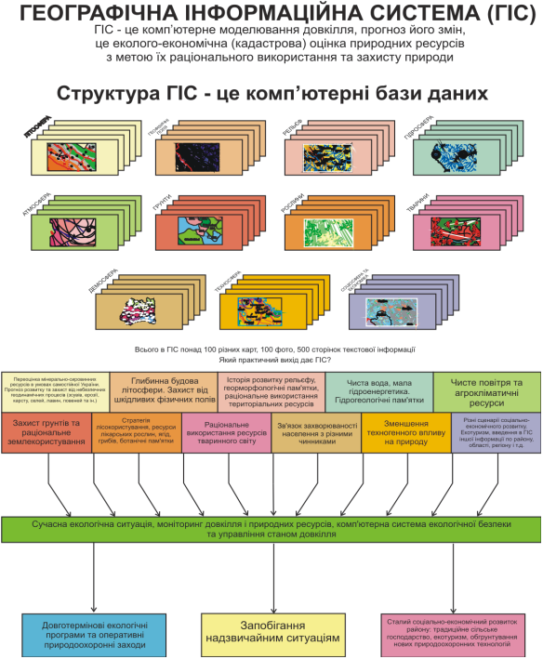

Рисунок 1.1 – Структура екосистеми, її компонентів та природних ресурсів

Таблиця 1.1 – Структура банку екологічної інформації
Компоненти  довкілля  Ієрархічні  рівні екосистем | Кількість параметрів у базах даних
Компоненти  довкілля  Ієрархічні  рівні екосистем | 1 — літосфера  Лт | 2 — геофізсфера  гф | 3 — геоморфосфера  гм | 4 — гідросфера  гд | 5 — атмосфера  Ат | 6 — педосфера  пд | 7 — фітосфера  фт | 8 — зоосфера  зс | 9 — демосфера  дм | 10 — техносфера  тх | Всього
І - біосфера Землі | 70 | 100 | 60 | 120 | 150 | 130 | 100 | 100 | 60 | 200 | 1190
ІІ - континент | 60 | 100 | 60 | 110 | 140 | 120 | 80 | 80 | 50 | 200 | 1000
ІІІ - регіон | 60 | 80 | 50 | 100 | 130 | 100 | 80 | 80 | 50 | 190 | 820
IV - держава | 60 | 80 | 50 | 100 | 120 | 100 | 80 | 80 | 50 | 190 | 910
V - область, штат, земля | 60 | 60 | 50 | 90 | 110 | 80 | 60 | 60 | 40 | 180 | 790
VI - район, округ | 50 | 40 | 40 | 80 | 100 | 60 | 40 | 40 | 40 | 170 | 560
VII – населений пункт | 40 | 30 | 30 | 70 | 90 | 40 | 20 | 20 | 40 | 160 | 540
VII-підприємство | 30 | 20 | 20 | 60 | 80 | 20 | 10 | 10 | 10 | 150 | 410
Всього | 430 | 510 | 360 | 830 | 920 | 650 | 470 | 470 | 340 | 1440 | 4220

Висновки до розділу 1
Дослідження сучасного екологічного стану територій під впливом техногенних об’єктів базується на розвитку методів екологічного моніторингу та аудиту [4, 9, 10, 13, 14]. Моніторинг довкілля забезпечує не лише збір інформації, а й активне управління природними процесами, що дозволяє вчасно виявляти зміни стану екосистем, прогнозувати загрози та оцінювати вплив антропогенних факторів [11]. Ефективне оцінювання техногенного навантаження неможливе без врахування шляхів надходження забруднювачів і просторового розподілу їх концентрацій у різних компонентах ландшафту.
Концепція екологічної безпеки та впровадження комп’ютерних систем екологічного аудиту дозволяють інтегрувати природну і техногенну складові у єдину систему «господарство – природа – людина». Удосконалена модель КСЕБ, що включає оцінку стану довкілля, моніторинг, прогнозування та управління, забезпечує комплексний підхід до забезпечення екологічної безпеки та оптимізації природокористування на території.

РОЗДІЛ 2. ПОСТАНОВКА ЗАВДАННЯ ДОСЛІДЖЕНЬ

2.1 Фізико-географічні особливості території
Тернопільська область була утворена 4 грудня 1939 року після возз’єднання західноукраїнських земель з Українською РСР. Її площа становить 13,8 тис. км², що складає близько 2,3% території України. За розмірами території область посідає 23 місце серед регіонів України, за чисельністю населення — 18 місце (1173 тис. осіб станом на 1 січня 2005 р.), а за його густотою (85 осіб/км²) — сьоме місце в державі.
Тернопільщина характеризується високою етнічною однорідністю: понад 96% населення становлять українці, близько 2,3% — росіяни, 1,3% — поляки. Значну частку жителів (приблизно 62%) становить сільське населення. Адміністративно область поділяється на 16 районів, має одне місто обласного підпорядкування — Тернопіль (127 тис. осіб станом на 2005 р.), 13 міст районного підпорядкування, 15 селищ міського типу та 988 сільських населених пунктів.
Область межує на півдні по річці Дністер з Івано-Франківською та Чернівецькою областями, на заході — зі Львівською, на сході — з Хмельницькою (переважно по річці Збруч), а на півночі — з Рівненською областю. За конфігурацією територія області нагадує трикутник, основа якого збігається з межею по Збручу, а вершина розташована поблизу села Нараїв Бережанського району.
Тернопільська область займає західну частину Подільської височини, рельєф якої переважно рівнинний із помітним нахилом з півночі на південь — від Кременецьких гір до Дністра. Середня висота області становить близько 326 м над рівнем моря, максимальна (поблизу м. Бережани) — 443 м, а мінімальна — 116 м (у місці впадіння річки Збруч у Дністер).
Усі головні річки області належать до басейну Дністра, зокрема Серет, Нічлава, Золота Липа, Стрипа, Коропець, Джурин тощо. Лише верхів’я трьох річок — Стиру, Горині та Вілії — належать до басейну Прип’яті.
Дослідження у межах даної роботи охоплюють територію Подільського Придністров’я, яке включає Чортківський, Борщівський та Заліщицький райони Тернопільської області. Ця територія вирізняється унікальними природно-географічними умовами, високою розчленованістю рельєфу, густою гідрографічною мережею та значним різноманіттям ґрунтового покриву, що визначає її особливу цінність для проведення екологічного аналізу й побудови регіональної комп’ютерної системи екологічної безпеки.

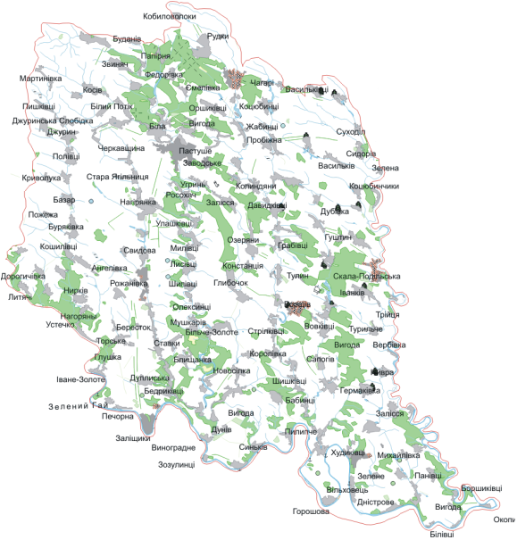Рисунок 2.1 – Населені пункти

2.2 Порушення геологічного середовища карстовими процесами

Придністровський карстовий район (рис. 2.2, 2.3) розташований у межах лівобережної частини долини Дністра — від річки Золотої Липи на заході до річки Збруч на сході. Його площа становить понад 7900 км². Територія району характеризується широким розвитком карстових процесів, що зумовили формування численних поверхневих і підземних форм рельєфу[20].
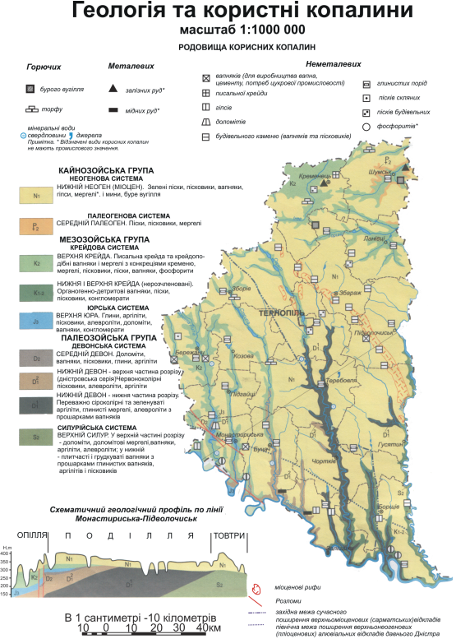
Рис. 2.2 – Геологія та корисні копалині

На більшій частині території поширені типові карстові утворення — лійки, провали, карри, гроти та інші морфологічні елементи. У підповерхневих горизонтах, на відносно невеликих глибинах (5–50 м), сформувалися об’ємні підземні порожнини, які утворюють складну систему лабіринтів. Саме тут розташовані одні з найбільших у світі гіпсових печерних систем, що мають значну наукову, природоохоронну та рекреаційну цінність.
Карстові процеси Подільського Придністров’я справляють помітний вплив на умови формування ґрунтів, водний режим і стійкість геосистем. Це визначає необхідність врахування карстових особливостей під час оцінювання екологічного стану території та проектування регіональної комп’ютерної системи екологічної безпеки.
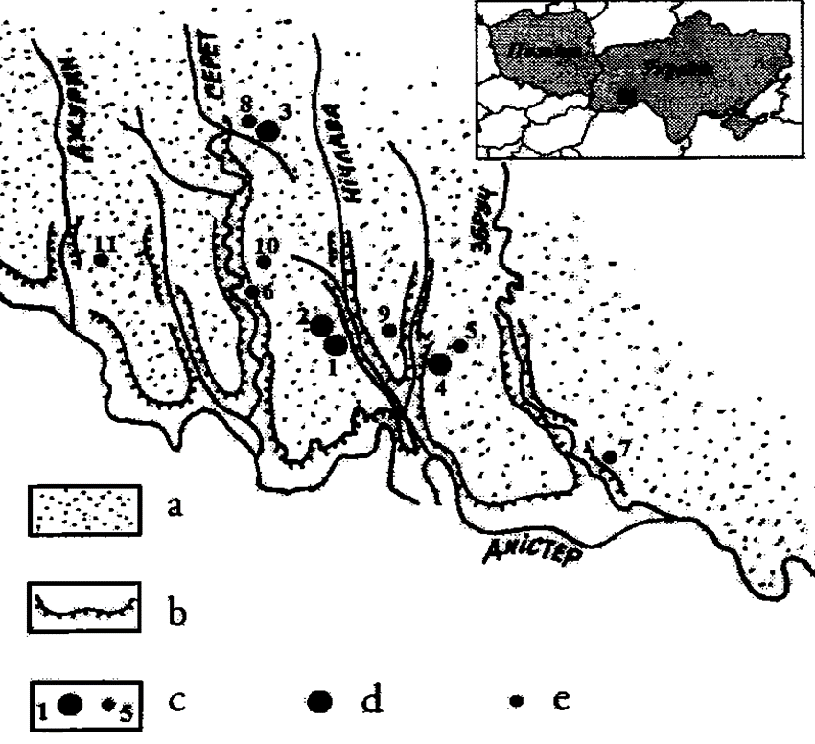

Рисунок2.3 – Придністровський карстовий район: a з – зона поширення гіпсів, b – виходни гіпсів на поверхню, с – печери (нумерація в табл. 1); d – понад 10км завдовжки; е – 1-10км завдовжки.

Перша письмова згадка про печери цього регіону відноситься до 1721р., коли Г.Жончинський [21] подав невеликий опис печери у с. Кривче Борщівського району (табл. 2.1).

Таблиця 2.1 – Параметри великих печер Поділля (за М.П. Сохацьким [37])
№№  п/п | Назва печери | Довжина  (м) | Амплітуда  (м) | Площа  (тис. м²) | Об’єм  (тис.м³)
1. | Оптимістична | 207000 | 18 | 240 | 495
2. | Озерна | 114000 | 18 | 330 | 665
3 | Млинки | 27000 | 12 | 47 | 80
4. | Кришталева | 22000 | 12 | 38 | 110
5. | Славка | 9100 | 15 | 19 | 34
6. | Вертеба | 8000 | 10 | 23 | 47
7. | Атлантида | 2525 | 19 | 4,5 | 11,4
8. | Угринь | 2120 | 10 | 4 | 8
9 | Ювілейна | 1500 | 20 | 2 | 3,5
10. | Олексинська | 1244 | 10 | 1,7 | 2,6
11. | Джуринська | 1135 | 15 | 1,6 | 2,7

Вивчення печер Поділля на початкових етапах було тісно пов’язане з археологічними дослідженнями. Уже в 20-х роках XIX століття розпочалося систематичне відкриття неолітичних культур у печері Вертеба поблизу села Більче-Золоте. У цей період тут проводили розкопки та наукові спостереження відомі археологи – Я. Хмелецький, А. Кіркой, Г. Косовський, В. Диметрікевич, Я. Пастернак, Л. Козловський, О. Кандига.
З початку XX століття дослідники приділяли все більшу увагу вивченню геологічних, гідрологічних і фізико-географічних умов формування та розвитку карстових процесів у межах Подільського Придністров’я [2, 10–15, 17, 18, 21].
Результати досліджень учених різних галузей природничих наук засвідчили, що подільські печери, сформовані в тортонських гіпсах, мають надзвичайно складну будову. Вони являють собою розгалужені решітчасті лабіринти, утворені вздовж систем тріщин у гірських породах. Ці печерні системи є найбільшими не лише в Україні, а й на теренах колишнього СРСР. За загальною протяжністю підземних ходів подільські гіпсові печери входять до числа найдовших у світі.
Зокрема, печера Оптимістична має протяжність лабіринтів понад 207 км і посідає друге місце у світі після системи Флінт–Мамонтова (США, штат Кентуккі). Печера Озерна (рис. 2.4-2.7) простягається на 114 км, що забезпечує їй четверте місце у світовому рейтингу за довжиною підземних проходів. Інші печери також мають значні розміри: Кришталева (Кривченська) — 22 км, Млинки — 27 км, Вертеба — 8 км, Угринь — 2,12 км, Ювілейна — 1,5 км, Тимкова скеля — 1,43 км (рис. 2.6–2.8).
Ці унікальні природні об’єкти становлять важливий компонент геологічної та екологічної спадщини Подільського Придністров’я, а також слугують природною лабораторією для вивчення процесів карстоутворення, мікроклімату та екологічних умов підземного середовища.
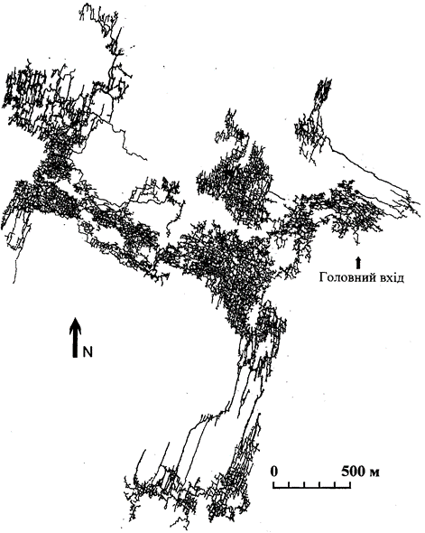
Рисунок 2.4 – План печери Оптимістичної [17]
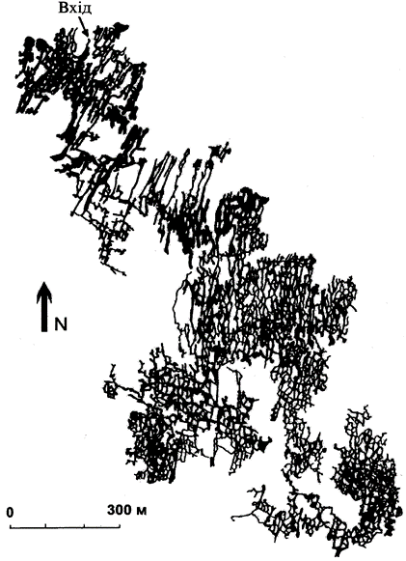
Рисунок 2.5 – План печери Озерної [17]
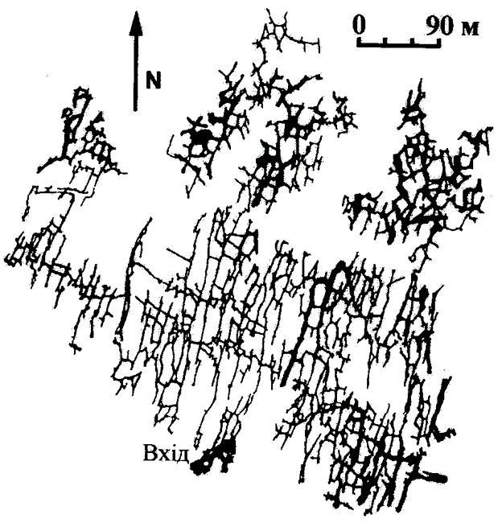
Рисунок 2.6 – План печери Млинки [17]
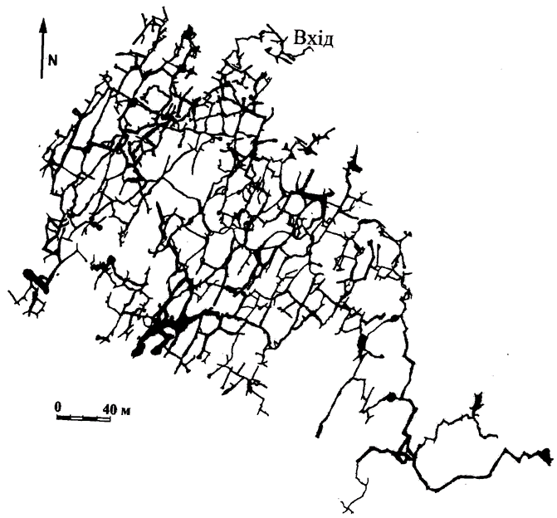
Рисунок 2.7 – План печери Славка [17]

Глибина докембрійського фундаменту на території Подільського Придністров’я варіює від 1,5 до 3 км. На поверхню виходять лише породи силуру та девону в ерозійних врізах долин річок Дністер, Збруч, Нічлава, Серет та Джурин. Над девонськими відкладеннями залягають крейдові породи (альб і сеноман) потужністю близько 15 м, представлені пісками, пісковиками, піщаними вапняками та опоками [8].
Поклади неогену залягають на крейді з розмивом. Відклади нижнього баденію утворюють тричленний комплекс потужністю 5–15 м. У його нижній частині переважають пісковики та органогенно-детритові вапняки, які у верхньому горизонті змінюються пісками, а потім знову органогенно-детритовими вапняками. Цей комплекс безпосередньо підстилає гіпсову товщу.
Гіпси середнього баденію (тираська світа) мають потужність від 10 до 40 м і перекриті шаром хемогенних ратинських вапняків завтовшки 0,5–1,5 м. Вище розташовані карбонатно-глинисті породи верхнього баденію, а баденські відклади перекриті глинами і мергелями нижнього сармату потужністю до 50 м.
Комбінація залягання гіпсової товщі між слабокарстуючими породами та «бронювання» їх ратинськими вапняками сприяла латеральному розвитку спелеоформ і їх доброму збереженню протягом тривалого часу. Хімічний склад гіпсів є одноманітним (97–99% CaSO₄·2H₂O), а будова — тричленна.
Нижня частина гіпсової товщі (до 10 м) утворена скрито- та дрібнокристалічними масивними, іноді шаруватими гіпсами. У середній частині (2–3 м) спостерігається збільшення розміру кристалів і розвиток шаруватості куполоподібної, хвильової та гофрованої форми з діаметром куполів до 2 м. Перехід від нижньої до середньої частини гіпсу поступовий, тоді як перехід від середньої до верхньої частини різкий і підкреслений шаром бентонітових глин товщиною 10–30 см.
Верхня частина товщі (до 8 м) складається з крупно- та гігантокристалічного буро-коричневого гіпсу, де також розвинені куполоподібні форми діаметром до 10 м. Форма та поперечний профіль карстових порожнин безпосередньо залежать від того, у якій частині гіпсового розрізу вони утворилися (рис. 2.8).
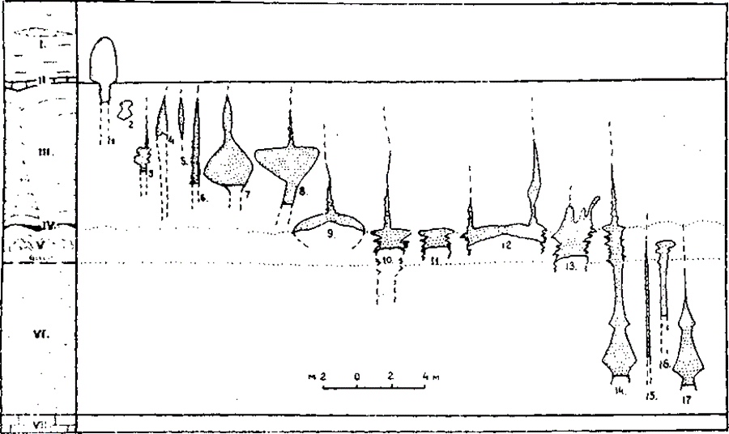
Рисунок 2.8 – Розподіл типових форм поперечних розрізів лабіринтів печери Оптимістична у залежності від літолого-стратиграфічного положення, за Ю.М. Демедюком, В.В. Покалюком, І.Г. Цукерником, 1988 [16]
I – надгіпсова мергелисто-глиниста товща, II – хемогенні ратинські вапняки, III – гіпси гігантокристалічної структури, IV – прошарок бентонітової глини, V – пачка перешарування дрібно- і крупнокристалічних гіпсів, VI – гіпси дрібнозернисті, VII – вапняки оолітові.
У гідрогеологічному відношенні печери Подільського Придністров’я розташовані вище ерозійного рівня Дністра та його допливів, тому вони повністю дреновані. У цих печерах формуються лише вадозні води, що надходять із атмосферних опадів. Південніше, за Дністром у Чернівецькій області, печери залягають нижче ерозійних врізів річок, і на них впливає дія ювенільних підземних вод, що зумовлює продовження активного карстоутворення і в сучасних умовах.
За даними В.М. Андрійчука [2], В.М. Дублянського та О.О. Ломаєва [18], О.Б. Климчука і В.Я. Рогожникова [21], закладання та формування печерних систем відбувалося в пліоцен-ранньоплейстоценовий період у умовах напірного водоносного горизонту. Вода надходила в гіпсову товщу із підстеляючих нижньобаденських та крейдових відкладів. В процесі ерозійного поглиблення Дністровської долини та формування лівих допливів річки активізувався водообмін у піддолинних і придолинних частинах геологічного середовища.
Розкриття гіпсової товщі Дністром у процесі формування VI надзаплавної тераси наприкінці раннього плейстоцену ознаменувало початок вадозної стадії формування печер. У наступні етапи середнього і пізнього плейстоцену та голоцену печери перебували вище рівня підземних вод і розвивалися переважно під впливом атмосферних опадів.
Таким чином, геологічне середовище Подільського Придністров’я зазнало значних змін під впливом природних карстових процесів. Висока розчленованість неогенових відкладів блоками і розломами, переміщення окремих блоків на десятки метрів та щільна мережа тріщин сприяли карстуванню гіпсо-ангідритової товщі та утворенню великих підземних лабіринтів. Ці системи є найбільшими у світі, унікальними за геологічними, гідрогеологічними та спелеологічними характеристиками, і представляють значну наукову та природоохоронну цінність для Тернопільщини.
На жаль, в останні роки увага науковців, краєзнавців і природоохоронців до печер Поділля значно знизилась. Необхідно провести сучасні комплексні дослідження цих систем, надати їм науковий та популярний опис, розробити туристичні маршрути, видати путівники й карти, а також облаштувати печери для відвідування. Це дозволить зробити об’єкти Подільського Придністров’я відомими у світі та сприятиме значному соціально-економічному розвитку регіону.

2.3 Геоморфологія та неотектоніка
Рельєф Тернопільської області сформувався під впливом взаємодії двох протилежно спрямованих сил: внутрішніх (ендогенних) і зовнішніх (екзогенних). Ендогенні процеси, що виникають внаслідок внутрішніх геологічних сил Землі, сформували основні нерівності поверхні області, які називають морфоструктурами. Екзогенні сили, обумовлені дією поверхневих вод, вітру, біотичних факторів та інших зовнішніх агентів, діючи на морфоструктури, ускладнили їхню форму, утворивши характерні морфо
Територія області розташована в межах Подільської морфоструктури, яка є геоморфологічною одиницею другого порядку у порівнянні з Волино-Подільською. У загальному плані Подільська морфоструктура відповідає моноклінальному схилу Українського кристалічного щита, зануреного під потужну товщу верхньопротерозойських, палеозойських і мезокайнозойських осадових порід. У сучасному рельєфі вона проявляється як високо підняте, сильно розчленоване верствувате плато.
Характерною особливістю Подільської морфоструктури є те, що моноклінальний схил фундаменту не знаходить прямого відображення у сучасному рельєфі. Внаслідок найновіших тектонічних піднять сформувався інверсійний рельєф, обернений щодо давньої структури. У західній частині області, де фундамент занурений на найбільшу глибину, спостерігаються максимальні абсолютні позначки рельєфу.
Фаза перебудови тектонічного режиму, яка спричинила формування оберненої морфоструктури Подільської височини, розпочалася в міоцені (кінець раннього сармату) і тривала протягом пліоцену, плейстоцену та голоцену. Сумарні амплітуди піднять у західній та північно-західній частинах області досягли 400–440 м, при цьому спостерігається закономірне зменшення амплітуд неотектонічних піднять у напрямку з заходу на північний схід, у глибину платформи[1, 4, 9, 10, 14].
Формування морфоскульптур на території області безпосередньо пов’язане з розвитком морфоструктур. Цей процес розпочався після відступання сарматського моря та встановлення континентального кліматичного режиму і продовжується до сьогодні. Поступово звільняючись від впливу моря, морфоструктури зазнавали дії екзогенних процесів, що призвело до утворення складного комплексу рельєфних форм. Основну роль у формуванні сучасного рельєфу відіграли річкові та поверхневі текучі води, які сформували ключові морфоскульптури — річкові долини, балки та яри.
Річкові долини в різних частинах області мають неоднакову морфологічну будову. У південній частині вони глибоко врізані у Подільське плато (100–150 м і більше), розкривають відклади силуру, девону, юри, крейди та неогену, мають круті, каньйоноподібні схили, вузькі або відсутні заплави, а річки формують врізані меандри. На півночі долини менш врізані, зі значно пологішими схилами та м’якими обрисами, розкривають лише відклади верхньої крейди та неогену, днища часто заторфовані, заплави ширші, а врізані меандри відсутні(рис. 2.9).
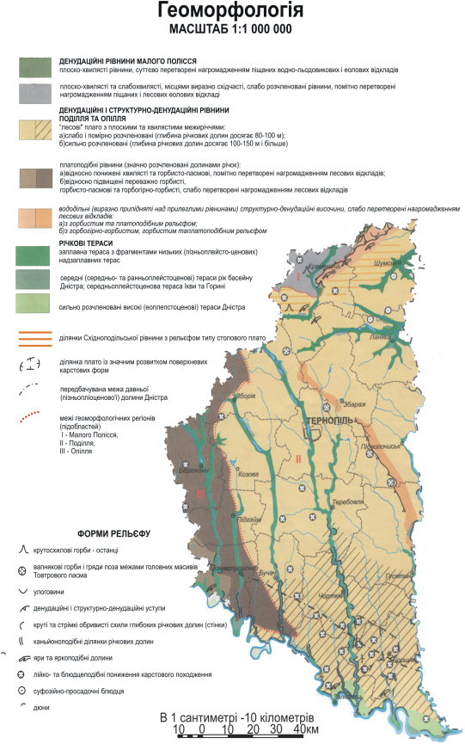
Рисунок 2.9 - Геоморфологія

Найповніше розвиті тераси спостерігаються у долині Дністра, де налічується сім рівнів, не враховуючи низької заплави. У цілому рельєф південної частини області характеризується як рівнинно-пластовий і визначається майже горизонтальним заляганням відкладів силуру, девону, крейди та неогену, що вкриті невеликим шаром четвертинних (плейстоценових) суглинків і лесів. Водночас, унаслідок різної активності рельєфоутворюючих факторів — інтенсивності тектонічних рухів, особливостей геологічної будови та літологічного складу порід, а також характеру ерозійних і акумулятивних процесів — рівнинно-пластовий рельєф зазнав локальних змін і на окремих ділянках набуває специфічних морфологічних

2.4 Водні ресурси
Тернопільська область володіє значними водними ресурсами. За рівнем водозабезпеченості вона займає п’яте місце серед областей України після Закарпатської, Івано-Франківської, Львівської та Чернівецької областей. Водні ресурси представлені річковим стоком, який формується за рахунок атмосферних опадів та підземного стоку. Середньорічна кількість опадів у регіоні становить 724 мм, з яких понад 83% (603 мм) випаровується, а близько 17% (121 мм) формує річковий стік. При цьому поверхневий стік становить 68 мм, а підземний — 53 мм, що дає високий відсоток підземного стоку (44%). Такий показник пояснюється глибоким врізом річкових долин, у яких відкриваються численні джерела, що живлять річки протягом року, особливо в меженні періоди (рис. 2.10).
У середньому з кожного квадратного кілометра території області щосекунди стікає понад 3,5 літра води, а загалом за рік з території області стікає близько 1,6 км³ води у середньо-вологий рік, що формує місцевий стік. Водночас на території області протікає річка Дністер, через що за межами області формується транзитний стік, який перевищує обсяг місцевого стоку. Водні ресурси області розподілені відносно рівномірно, при цьому модуль стоку збільшується зі сходу на захід.
Ріки області характеризуються зарегульованістю стоку завдяки наявності ставків і водосховищ, що забезпечує більш рівномірний розподіл річного стоку по сезонах. Весняний стік становить не більше 40–45% річного обсягу, а літній — близько 20%. Водні ресурси демонструють значну річну мінливість через чергування багатоводних і маловодних періодів. Це підтверджується даними довгострокових спостережень за річковим стоком Дністра біля міста Заліщики протягом 107 років, що дозволяє виділити циклічні зміни водності (рис. 2.11).

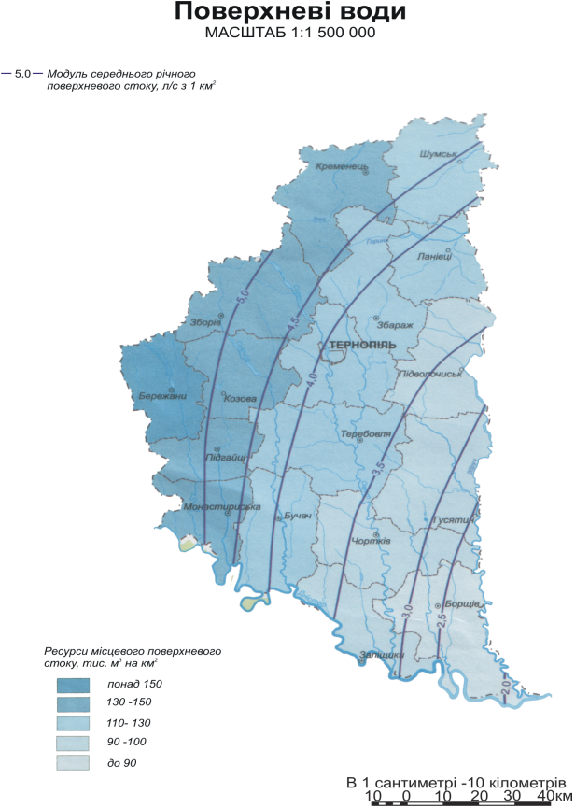
Рисунок 2.10 – Поверхневі води

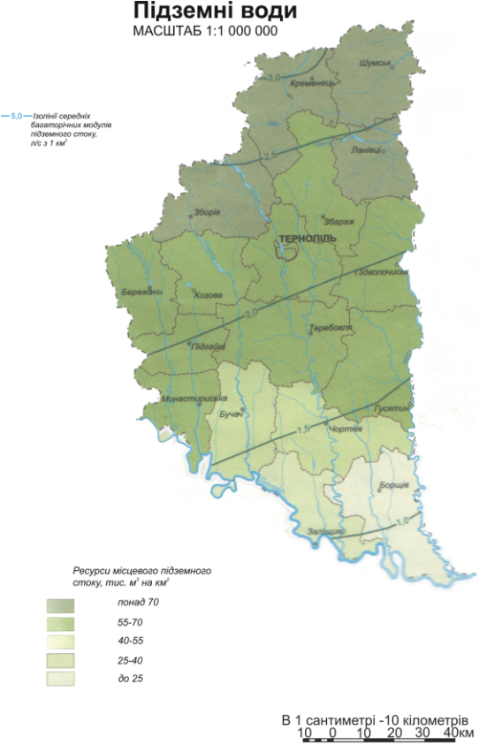
Рисунок 2.11 – Підземні води
2.5 Кліматичне районування

Кліматичне районування Тернопільської області базується на сумі температур за період, коли вони перевищують 10°С, що визначає інтенсивність росту сільськогосподарських культур. При виділенні трьох кліматичних районів — північного, центрального та південного — також враховували вологозабезпеченість території, проте основними межами слугували ізотерми сум активних температур.
Північний район охоплює північні, північно-східні та північно-західні ділянки області, включаючи рівнину Малого Полісся та верхів’я долин рік Вілії та Горині, де абсолютні висоти не перевищують 250 м. У теплий період року цей район є дещо теплішим, ніж центральний, але холоднішим за південний, а суми температур понад 10°С складають 1500–2550°С. Річні опади тут становлять близько 550–600 мм, а співвідношення тепла і вологи забезпечує достатнє зволоження.
Центральний район включає більшість території області та найбільш характерні підняті геоморфологічні одиниці, такі як Подільська горбиста гряда, Тернопільська рівнина, Авратинська височина, Кременецькі гори, Вороняк і Товтровий кряж. Південна межа району проходить по ізотермі сум активних температур 2500°С. Цей район традиційно вважається «холодним» Поділлям, оскільки тут найнижчі температури серед інших районів області. Суми активних температур переважно 2400–2500°С, а в найвищих точках досягають 2400°С. Літо коротке і холодне (90–98 днів), безморозний період триває 150–165 днів, а кількість днів із сніговим покривом становить 85–93. Річні опади варіюють від 600 до 700 мм, коефіцієнт зволоження — 1,02–1,11, що свідчить про достатнє зволоження. Найсприятливіші теплові умови в теплу пору року спостерігаються на південних схилах долин Горині, Ікви та Вілії.
Південний кліматичний район охоплює Борщівський, Заліщицький і Чортківський райони, а також південні частини Бучацького та Гусятинського районів. Цей район відомий як «тепле» Поділля завдяки найвищим показникам температурного режиму влітку. Середня температура літнього періоду тут на 0,7°С вища, а тривалість сезону — на 13 днів довша, ніж у центральному районі. Суми активних температур становлять 2500–2600°С на рівнинних ділянках і до 2700°С у понижених районах південно-східної частини, при цьому на крутих схилах Дністрової долини вони можуть досягати 2800°С. Річні опади складають 520–590 мм, що забезпечує помірне зволоження території (рис 2.12).

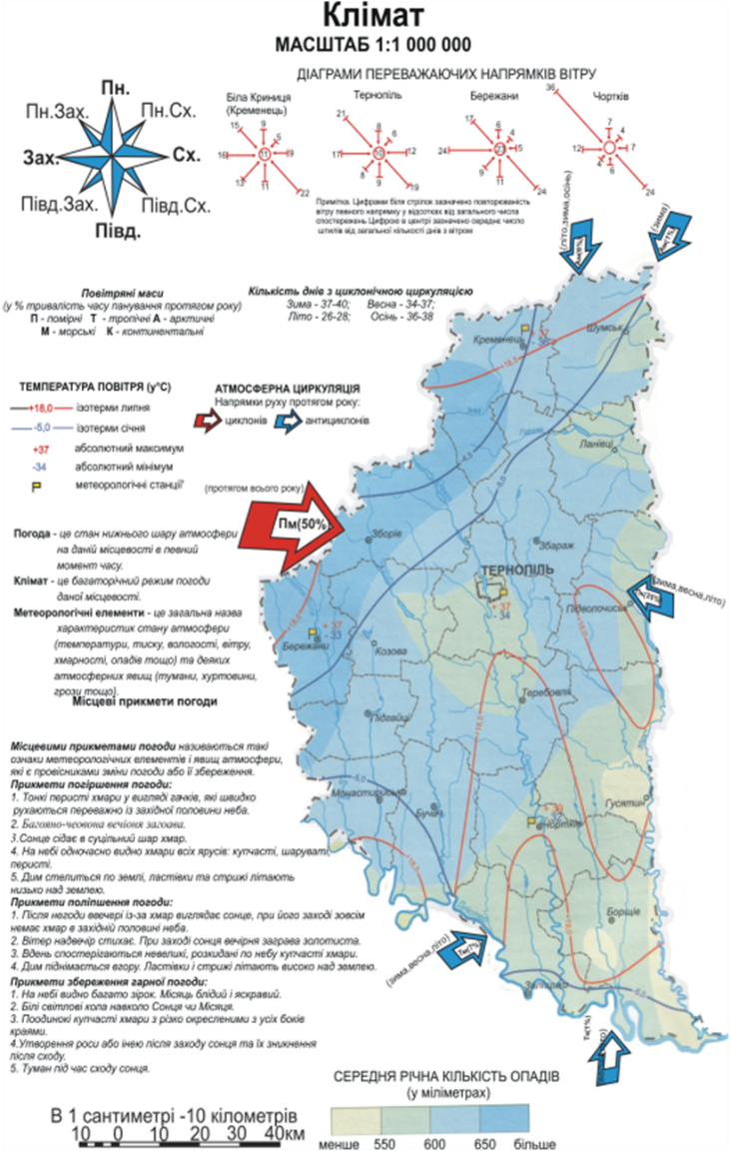
Рисунок 2.12 – Кліматичне районування

2.6 Ґрунти
Ґрунтовий покрив Тернопільської області сформувався протягом верхнього плейстоцену та голоцену під впливом взаємодії різних компонентів ландшафтної оболонки. Ґрунтоутворення відбувається внаслідок дії живих організмів — рослин, тварин та мікроорганізмів — на материнські породи за різних кліматичних і рельєфних умов. Основну роль у формуванні ґрунтів відіграють клімат, рельєф, рослинний покрив та властивості материнських порід.
Територія області відносно невелика, а кліматичні умови досить однорідні, тому їхній вплив на ґрунтоутворення незначний. Натомість важливе значення мають експозиція схилів та пов’язані з нею мікрокліматичні особливості. Рослинний покрив до початку агрокультурного освоєння території був не надто різноманітним: домінували широколистяні ліси на розчленованих і горбистих ділянках та лучні степи на вододільних просторах, а в долинах річок переважали лучні й болотні трав’янисті угруповання та чагарники.
Для більшості ґрунтів області материнською породою є леси та лесовидні суглинки, які містять до 12–14% карбонатів кальцію. Механічний склад цих відкладів змінюється з півночі на південь: на півночі леси легкосуглиністі, у центральній частині — середньо-суглинисті, а на півдні, зокрема на терасах Придністров’я, — важко суглинисті. При цьому з півночі на південь зменшується вміст крупного та середнього пилу, зростає кількість мулу, що покращує водно-повітряні властивості ґрунтів, підвищує їхню вбирну здатність і гумусованість.
На півночі області, у межах Малого Полісся, грунтотворчими породами є водно-льодовикові піски та супіски, які місцями залягають у прохідних долинах, по яких стікали льодовикові води у Прадністер. Тут також на денну поверхню виходять крейда та мергелі, елювій-делювій яких бере участь у формуванні ґрунтів, подібні властивості мають і коралові вапняки Медоборів.
У глибоких долинах річок і балок Придністров’я відслонюються різновікові та різнолітологічні осадові породи, продукти вивітрювання яких беруть участь у ґрунтоутворенні. На терасах рік і в днищах балок залягають алювіальні відклади та суглинистий делювій, принесений із прилеглих схилів, складених лесовими відкладами.
Найбільшу роль у диференціації ґрунтового покриву відіграли материнські породи гірського походження. На лесових відкладах сформувалися чорноземи глибокі та лісостепові опідзолені ґрунти (ясно-сірі, сірі, темно-сірі ґрунти та опідзолені чорноземи), на твердих карбонатних породах — перегнійно-карбонатні, а на водно-льодовикових пісках і супісках — дерново-слабо- та середньопідзолисті ґрунти. Ці ґрунти є автоморфними і переважають на межиріччях і схилах[1, 4, 9, 10, 14].
У долинах річок і днищах балок утворюються гідроморфні ґрунти, для формування яких ключове значення має надмірне зволоження внаслідок високого рівня ґрунтових вод або підтоплювання річковими водами. До них належать чорноземно-лучні, лучні, лучно-болотні, болотні та торфові ґрунти, включно з торфовищами(рис 2.13).

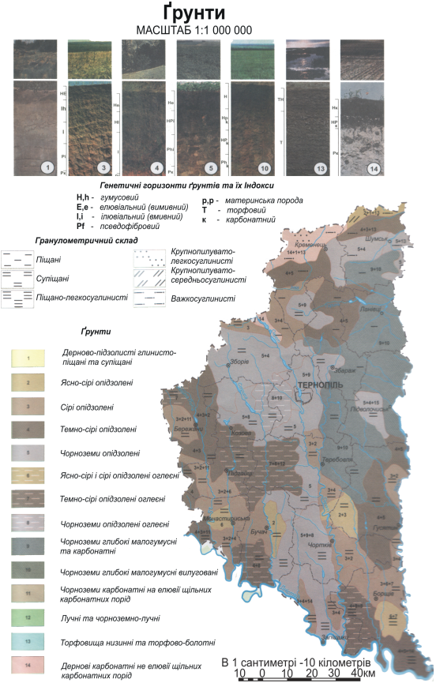

Рисунок 2.13 – Грунти

2.7 Рослинний покрив
Флора Тернопільської області відзначається значним різноманіттям і налічує близько 1100 видів вищих спорових і насінних рослин, що належать до приблизно 100 родин та 500 родів [20, 21] . Через своє проміжне географічне положення між Західною та Східною Європою флора об’єднує елементи обох регіонів, зокрема численні степові, неморальні європейські та бореальні види. До степових належать ковила колосиста, ковила пірчаста, типчак борознистий, тимофіївка степова, оман мечолистий, вишня степова, зіновать руська та келерія струнка. Неморальні види представлені такими деревними та трав’янистими рослинами, як бук лісовий, граб звичайний, дуб звичайний та скельний, липа серцелиста, явір, переліска багаторічна, медунка темна, живокіст серцевидний, дзвоники ріпчастовидні, наперстянка великоцвіта, бруслина бородавчаста і європейська, ліщина. Бореальні види включають сосну звичайну, ялину європейську, жимолость пухнату, квасеницю звичайну, березу бородавчасту, брусницю, чорницю, куничник тростиновий, орляк звичайний, верес, золотушник звичайний та плаун булавовидний [20, 21].
На території області широко представлені реліктові та ендемічні види. Серед реліктів зустрічаються європейський третинний релікт — меч-трава болотна та сашник іржавий на болотах Малого Полісся, а також плющ звичайний у лісах. Льодовикові релікти включають осоку низьку, рутвицю смердючу, сеслерію Гейфлерову та осоку білу, міжльодовикові — бруслину карликову, хвощ великий, молочай багатобарвний і чину рябу [29]. Ендемічні види представлені шавлією кременецькою, кострицею піхвовою, мінуарцією побільшеною, цибулею прямою (волинською), заячою конюшиною Шиверека, гвоздикою Роговича, сонцецвітом сивим, вівсюнцем пустельним, самосилом передгірним, шиверекією подільською, таволгою польською, зіновать Блоцького, аконітом Бессерівим, чебрецем одягненим та тонконогом різнобарвним [3, 21].
Подільське Придністров’я є східною межею поширення багатьох середньоєвропейських, у тому числі карпатських видів, які на схід від річки Збруч у рівнинних районах вже не трапляються. До них належать бук лісовий, апозерис смердючий, скополія карніолійська, багаторядник Брауна, осока трясучковидна, астранція велика, живокіст серцевидний, фітеума куляста, беладонна звичайна, чемерник червонуватий, вероніка гірська, купина кільчаста, вальдштейнія гравілатоподібна, зубниця залозиста, листовик сколопендровий та рівноплідник рутвицелистий, арум плямистий (рис. 2.14) [3, 21].
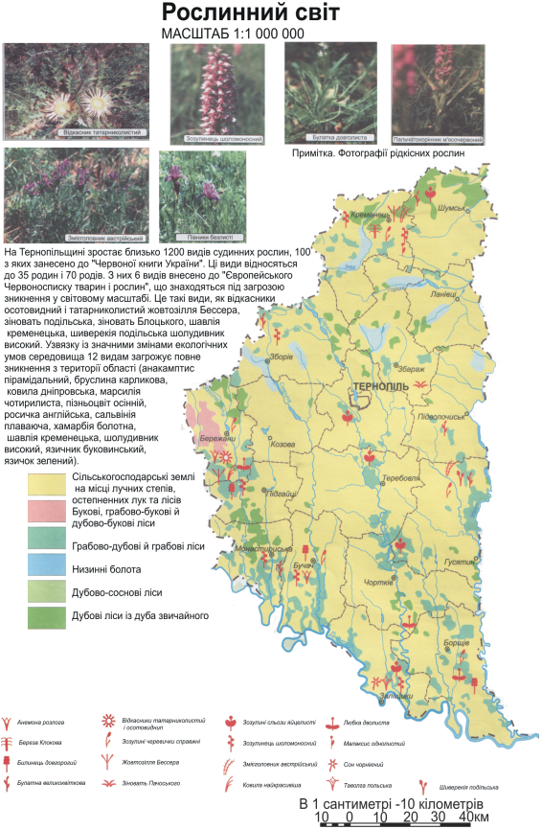
Рисунок 2.14 – Рослинний світ.

2.8 Зоогеографічні особливості фауни
За сучасним зоогеографічним положенням Тернопільська область належить до Європейської лісостепової зоогеографічної зони Дніпрогалицької округи (за Л.О. Портенком, 1927), Волино-Подільського лісостепового зоогеографічного району та Подільсько-Тернопільської степової дільниці (за К.А. Татариновим, 1954) (рис. 1.24).
Волино-Подільський зоогеографічний район охоплює східну частину західного регіону України і характеризується типовим лісостепом, на який значно впливає господарська діяльність людини. Інтенсивне освоєння сільського господарства, розвиток легкої промисловості та щільна мережа транспортних комунікацій призвели до значного окультурення території області. Це відобразилося на складі фауни хребетних, де провідне місце займають синантропні та еврибіонтні види.
Подільсько-Тернопільська степова зоогеографічна дільниця поширюється на лівобережжя Дністра, включно з впаданням Гнилої Липи, та дністровське правобережжя, охоплюючи північні райони області. На території Подільського Придністров’я налічується 305 видів хребетних тварин, зокрема: круглоротих і риб – 36 видів, амфібій – 11, рептилій – 10, птахів – 187 та ссавців – 61(рис 2.15).
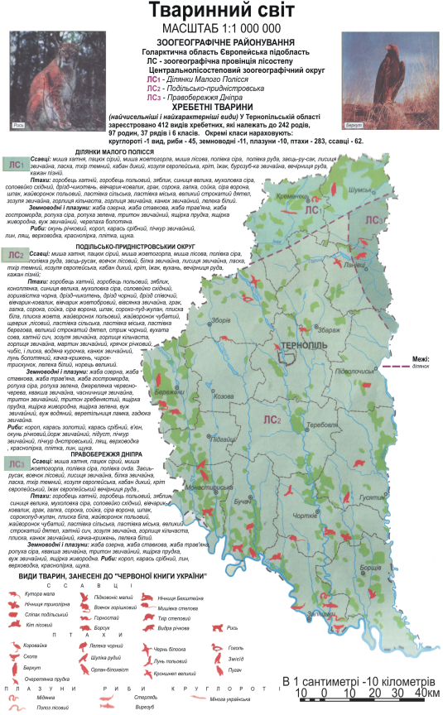
Рисунок 2.15 – Тваринний світ
Основу сучасної фауни хребетних Тернопільської області складають такі родини: коропові, ропухові, жаб’ячі, вужеві, ящіркові; голубині, пастушкові, мартинові, норцеві, качині, чаплеві, зозулеві, сиворакшеві, одудові, дятлові, воронові, шпакові, в’юркові, ткачикові, вівсянкові, жайворонкові, плискові, синицеві, мухоловкові, славкові, дроздові, ластівкові; кротові, землерийкові, підковоносні, гладконосі, кунячі, собачі, оленячі, зайцеві, білячі, мишині та хом’якові [3, 6].

Висновки до Розділу 2
Проведений аналіз фізико-географічних, гідрологічних, ґрунтових та біотичних характеристик території дослідження дозволяє зробити висновок про значну різноманітність природних умов, що визначає просторову неоднорідність екологічного стану та чутливість окремих ландшафтних елементів до антропогенного впливу.
Виявлено, що ландшафтна і ґрунтова структура, водні ресурси, рослинний і тваринний світ створюють основу для формування системи екологічного моніторингу та екологічного аудиту. Ця база дозволяє ефективно планувати мережу спостережень, відбір проб та просторовий аналіз екологічних параметрів з урахуванням природних і техногенних факторів, що є необхідною умовою для впровадження комп’ютерних систем управління екологічною безпекою.

РОЗДІЛ 3. РОЗРОБЛЕННЯ МЕТОДИК ДОСЛІДЖЕНЬ

3.1 Роль ГІС у управлінні станом довкілля
Зростання обсягів екологічних досліджень та картографування супроводжується накопиченням, зберіганням і обробкою значних масивів різнопланової фактографічної та картографічної інформації про стан довкілля та взаємодію його компонентів. Ефективність таких досліджень підвищується за умови інтенсивного інформаційного обміну, регулярного поповнення даних поточних робіт та співставлення їх із раніше накопиченими даними, а також побудови електронних карт. Водночас виникає потреба в обробці великих обсягів інформації за короткий час, особливо при введенні численних факторів у дослідження.
Досвід вітчизняних і зарубіжних науковців показує, що для проведення еколого-геологічних оцінок найбільш ефективним інструментом є геоінформаційні системи (ГІС) – системи для роботи з інформацією, прив’язаною до конкретної географічної території, площі або пункту, наприклад, для обліку геохімічних структур чи інших природних елементів.
ГІС являє собою похідну базу даних або систему керування базами даних із розширеною концепцією, що дозволяє працювати з просторово-розподіленою інформацією та вирішувати задачі просторового картування. Це апаратно-програмна система з алгоритмічними процедурами, призначена для цифрової підтримки, накопичення, аналізу, математико-картографічного моделювання та візуалізації просторово-часово координованих даних.
Перші реальні ГІС з’явилися в Канаді в 1960-х роках у вигляді Географічної Інформаційної Системи Канади (Canada Geographic Information System, CGIS). Її створив Роджер Томлінсон для Канадської Служби Земельного Обліку з метою статистичного обліку земель та планування землеустрою. Система дозволяла інтегровано класифікувати землі за сільськогосподарськими, рекреаційними, екологічними та лісогосподарськими властивостями, а також відображати структуру землекористування та власності [3].
Сьогодні ГІС набули широкого застосування в різних сферах науки і економіки – від екологічного моніторингу до організації транспортних перевезень. При цьому ГІС залишаються інструментом для користувачів, які не обов’язково повинні бути фахівцями в галузі геоінформатики.
Створення національних і локальних ГІС, інтегрованих у єдину систему класифікації, кодування та обміну даними з регульованим доступом, закладає основу для міждержавної взаємодії та прогнозування природних і техногенних процесів, а також ефективного управління станом навколишнього середовища.

3.2 Основні принципи комп’ютерної системи екологічної безпеки
Метою комп’ютерної системи екологічної безпеки (КСЕБ) є розробка пропозицій і рекомендацій для забезпечення безпечних умов життя населення та відновлення стану навколишнього природного середовища. Пропонована система передбачає роботу на різних масштабних рівнях, у цій роботі розглядається її використання для досліджень масштабу 1:50 000.
Основою КСЕБ є банк екологічної інформації, що включає 10 баз даних, які охоплюють усі компоненти екосистеми: атмосферне повітря, ґрунтовий і рослинний покриви, поверхневі та підземні води, тваринний світ, демосферу, техносферу, геофізичну та геологічну складові [3, 6]. На основі цих даних моделюється екологічний стан усіх компонентів природно-антропогенних систем, прогнозуються їхні зміни під дією природних процесів і техногенного навантаження, а також встановлюються необхідні обмеження господарської діяльності залежно від сценарію розвитку взаємодії природи, економіки та суспільства. Система забезпечує керований контроль і автоматизоване управління екологічною безпекою території.
КСЕБ складається з чотирьох блоків:
Оцінка сучасного стану компонентів довкілля на досліджуваній території;
Екологічний моніторинг території, зокрема зон впливу техногенних об’єктів;
Прогнозування розвитку екологічної ситуації залежно від різних сценаріїв розвитку території;
Управління екологічною ситуацією для оптимізації стану середовища (екологічний менеджмент).
Оцінка сучасного стану довкілля здійснюється за показниками стану та структури екосистем, їхньої здатності до самовідновлення, а також характеристиками природного і антропогенного впливу техногенних об’єктів. Отримані показники порівнюються з нормативними значеннями, визначеними різними методами. Результатом оцінки є комплекс електронних карт, які можуть відображати стан окремих компонентів довкілля та елементів-забруднювачів, а також інтегральну карту, на якій виділяються зони екологічної небезпеки різного рівня: сприятливі, задовільні, напружені, складні, незадовільні, передкризові, критичні та катастрофічні.

3.3 Розробка мережі системи екологічного аудиту
Для виконання поставлених завдань був обраний полігон, що охоплює адміністративні межі Чортківського, Борщівського та Заліщицького районів. На цій території створено мережу спостережень, що більш-менш рівномірно покриває весь полігон. Польові дослідження проводилися в масштабі 1:50 000, а географічні координати точок визначалися за допомогою ГІС MAP INFO з топографічної карти масштабу 1:100 000 (рис. 3.1).
Враховуючи геологічну будову, геоморфологію, поширення ґрунтів різних типів, ландшафтну структуру території та вимоги до масштабу досліджень, була розроблена мережа екологічного аудиту, що включає 9 профілів і 188 геоекологічних полігонів для відбору проб на різні аналізи (рис. 3.1, табл. 4.1).
Орієнтація профілів здійснювалась так, щоб вони перетинали всі типи ландшафтів, геоморфологічних елементів і геологічних структур, тобто проходили з заходу на схід. Така організація спостережень дозволяє уникнути пропуску важливих геоекологічних смуг або структурних одиниць.
Розташування геоекологічних полігонів для відбору проб та види аналізів здійснювались більш-менш рівномірно через кожні 0,5–1 км. Головним критерієм «прив’язки» полігону до конкретної точки на карті та місцевості була наявність різнопорядкових ландшафтних одиниць, що залежали від типів ґрунтів, рельєфу, літогенної основи, поверхневих водотоків та контурів ґрунтових вод. Мережа була сформована так, щоб на кожній ландшафтній одиниці розташовувалося не менше 10–12 геоекологічних полігонів.
Досвід подальших екологічних досліджень показав, що класична норма картографічної науки – розміщення хоча б однієї точки на кожному 1 см² карти – може бути зменшена. Тобто замість 188 точок для всієї площі полігону, як передбачає еколого-геохімічне картування, можна обмежитися меншою кількістю. У межах простої геологічної будови та відповідної ландшафтної структури вдалося виявити всі закономірності сучасної екологічної ситуації при розрідженій мережі спостережень. Це значно знижує фінансові та матеріально-технічні витрати на проведення як екологічного аудиту, так і моніторингу довкілля, що робить запропонований підхід новим методичним вдосконаленням у сфері екологічних досліджень.
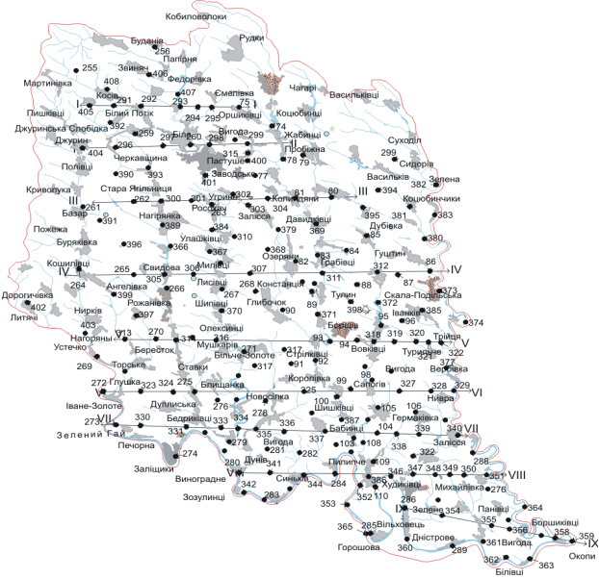
Рисунок 3.1 – Карта фактичного матеріалу

3.4 Польові екологічні маршрути
Польові екологічні маршрути організовувалися з метою картування деградаційних явищ ландшафтів на основі візуальних спостережень та складання карт забруднення ґрунтів і порушень геологічного середовища. Під час маршрутів проводилося польове картування окремих компонентів екосистеми та відбір проб ґрунтів. Особлива увага приділялася ділянкам з активним впливом джерел забруднення, автомобільним і залізничним магістралям, зонам скидання стічних вод та іншим потенційно небезпечним місцям.
Для оцінки динаміки атмосферної циркуляції враховували тривалість односпрямованого переносу повітря, товщину забрудненого шару над населеними пунктами чи промисловими об’єктами, основні напрямки вітрового режиму та тривалість штильового періоду, що сприяє застоюванню повітря та акумуляції полютантів. Оцінювалися також форми рельєфу та їх розташування відносно переважаючих напрямків вітру і джерел забруднення, зокрема так звані «динамічні труби», де постійні вітри сприяють переносу газових викидів.
Польові маршрути проводилися двома способами: паралельними маршрутами та петлевими (радіально-круговими). Паралельні маршрути використовували для картування ландшафтно-екологічних зон з меридіональним простяганням, орієнтуючи рух з заходу на схід і навпаки, з прив’язкою до стежок, просік, польових меж та інших природних і штучних ліній на місцевості. Відбір проб на різні аналізи здійснювався через 100–500 м.
Петлевий спосіб передбачав поділ території на окремі ділянки, які вивчалися в радіальних та кругових напрямках. Це дозволяло детально обстежити складні ландшафтні виділи, оцінити вплив джерел забруднення на деградацію ґрунтового, рослинного та геологічного середовища. Завдяки таким маршрутам досліджувалася більш-менш рівномірно вся територія полігону в межах Подільсько-Придністровського регіону[1, 4, 9, 10, 14].

3.5 Відбір проб ґрунтів
На території Подільсько-Придністровського регіону сформовані природні та трансформовані ґрунтові покриви. Урбанізовані території піддаються тим самим шкідливим впливам, що й міське повітря та гідросфера. Хоч ґрунт має певну здатність до біологічного самоочищення, його перевантаження фізичними, хімічними чи механічними факторами порушує цей процес і призводить до деградації.
Найпоширенішими трансформованими ґрунтами є культурні шари, що містять сліди людської діяльності: будівельні відходи, уламки бетону та цегли, скло, пластмасу, дерево. Культурні шари мають наукову цінність як об’єкти геологічного, історико-археологічного та екологічного вивчення, оскільки тут зосереджено хімічне, механічне, радіаційне та біологічне забруднення.
Відбір проб ґрунтів проводився на геоекологічних полігонах через 0,5–2 км. Для оцінки внутрішнього циклу надходження забруднювачів відбирали проби на 2–3 репрезентативних ділянках тричі на рік. Визначення вертикальної міграції забруднювачів та глибини їх максимальної концентрації проводилося шляхом опробування ґрунтового профілю на всю потужність до літогенної основи через кожні 5 см.
Відбір проб здійснювався по сітці, що відповідала масштабу 1:50 000, з урахуванням відстані від джерел забруднення, умов поверхневої та підземної міграції та характеру забруднення. Час відбору проби обов’язково зазначався. Зразки відбирали на відкритих ділянках, віддалених від доріг не менше ніж на 50 м, на площі 5 × 5 м, і об’єднували в одну пробу. Глибина відбору становила 10–20 см; за відсутності непорушених ґрунтів – 20–30 см на антропогенно змінених ділянках. Надземна частина рослин, уламки порід та коренева маса видалялися. Вага проби становила 1,2–1,5 кг, відбір здійснювався металевим стаканом діаметром 80–90 мм.
Ґрунтовий покрив оцінювався з двох позицій: загальної характеристики, що відображала просторові закономірності основних типів ґрунтів, та еколого-техногенної, що характеризує їх деградацію та забруднення[1, 4, 9, 10, 14].

Висновки до Розділу 3
Розробка методики досліджень із застосуванням сучасних геоінформаційних технологій та комп’ютерної системи екологічної безпеки (КСЕБ) дозволяє інтегрувати різнорідні дані про стан навколишнього середовища, здійснювати ефективний контроль за екологічними параметрами та прогнозувати наслідки техногенного впливу на природні екосистеми.
Створена мережа екологічного аудиту та польові маршрути забезпечують комплексне охоплення території дослідження, враховуючи геологічні, ґрунтові, ландшафтні та антропогенні особливості. Така організація спостережень підвищує достовірність отриманих даних і дозволяє оптимізувати відбір проб, їх аналіз та картографування екологічних показників на масштабі 1:50 000.
Запропонована методика включає поетапну роботу з оцінки сучасного стану компонентів довкілля, моніторингу, прогнозування змін і управління екологічною ситуацією, що забезпечує комплексний підхід до підвищення екологічної безпеки території та є надійною основою для прийняття управлінських рішень.

.

РОЗДІЛ 4.
РЕЗУЛЬТАТИ ТЕОРЕТИЧНИХ ТА ЕКСПЕРИМЕНТАЛЬНИХ ДОСЛІДЖЕНЬ

4.1 Аналітичні роботи
Відбір проб ґрунтів та сухого залишку поверхневих вод проводився для подальшого визначення їхнього хімічного складу. Аналітичні дослідження виконувалися методами атомно-адсорбційної спектрометрії та рентгенофлуоресцентного аналізу в спеціалізованих лабораторіях
Результати вимірювань були внесені до баз даних (табл. 4.1) та піддані обробці за допомогою комп’ютерних технологій на ПЕОМ, що дозволило провести подальший просторовий та статистичний аналіз.

4.2 Екологічний стан ґрунтового покриву
Для оцінки розподілу хімічних елементів у ґрунтах та інших компонентах ландшафтів будуються поелементні еколого-техногеохімічні карти. Вони формуються як вручну, шляхом інтерполяції даних між геоекологічними полігонами, так і автоматично за допомогою програмних комплексів, таких як SURFER, MAP INFO, TNT mips та інших (рис. 4.1–4.13).
Після створення всіх 12 компонентних карт їх накладають одна на одну для визначення спільних зон аномально підвищеного забруднення, що є характерними для всіх досліджуваних елементів (рис. 4.14).
Отримані електронні карти дозволяють локалізувати на території Подільського Придністров’я ділянки з перевищенням фонових концентрацій та нормативних значень ГДК.
Ще одним підходом є використання сумарного показника забруднення Zс або СПЗ, який відображає внесок кожного з 12 токсичних елементів у загальне забруднення території (рис. 4.14). Для його розрахунку вміст кожного елементу (Сі) ділять на його фонове значення (Сф), після чого отримані частки сумуються:
Zс або 4.1
Отримані значення заносяться до бази даних, на основі якої формується карта просторового розподілу сумарного показника забруднення Zс (СПЗ) для досліджуваної території. Порівняння карт, побудованих обома методами, показало їх високу кореляцію, що підтверджує достовірність обох підходів. Перший метод є простішим за умови наявності достатньої кількості вихідних даних, тоді як другий вимагає проведення додаткових розрахунків.
Додатково слід зазначити, що стан ґрунтового покриву досліджуваного регіону значною мірою визначається як природними особливостями території, так і впливом антропогенних факторів. Серед природних чинників ключову роль відіграють геологічна будова та генезис ґрунтів, рельєф, гідрологічні умови та рослинний покрив. Зокрема, різниця у структурі та складі ґрунтів спричинює нерівномірну здатність до накопичення та міграції різних забруднювачів. Наприклад, ґрунти з високим вмістом глини та органічної речовини мають більшу сорбційну здатність і накопичують металеві елементи, тоді як піщані та малородючі ґрунти швидше зазнають негативного впливу забруднення.
Антропогенний вплив проявляється через різні джерела забруднення: промислові підприємства, транспортні магістралі, сільськогосподарську діяльність із застосуванням добрив і пестицидів, а також несанкціоновані скиди відходів. На основі поелементного аналізу та комп’ютерного моделювання забруднення можна не лише виявляти критичні ділянки, а й прогнозувати подальший розвиток екологічної ситуації, оцінювати ефективність заходів із рекультивації та планування охоронних зон. Важливо також зазначити, що отримані дані можуть стати основою для розробки стратегій сталого використання ґрунтових ресурсів, включаючи оптимізацію сільськогосподарської діяльності та організацію рекреаційних зон, що дозволить мінімізувати негативний вплив на екосистему та здоров’я населення.

Таблиця 4.1 – База даних з вмісту хімічних елементів в ґрунтах Подільського Придністров’я
№№  п/п |  | №№  проб  кларк  ГДК  фон  ано-малія | Вміст елементів, мг/кг
 |  | №№  проб  кларк  ГДК  фон  ано-малія | I клас небезпеки |  |  |  |  |  |  | II клас небезпеки |  |  |  |  |  |  | III клас небезпеки
 |  | №№  проб  кларк  ГДК  фон  ано-малія | Hg | As |  | Cd |  | Pb |  | Ni | Cu |  | Zn |  |  | Cr | V |  | Sr |  | Fe |  |  | Cs₁₃₇
 |  | №№  проб  кларк  ГДК  фон  ано-малія |  |  |  |  |  | 1,3·10⁻³ |  | 5,8·10⁻³ | 4,7·10⁻³ |  | 8,3·10⁻³ |  |  | 3,3·10⁻³ | 9·10⁻³ |  | 3,4·10⁻³
 |  | №№  проб  кларк  ГДК  фон  ано-малія | 2,1 | 20 |  |  |  | 32 |  | 4 | 3  рухомі  форми |  | 23 |  |  | 6 | 150 |  | 0,08 |  | 2,0
 |  | №№  проб  кларк  ГДК  фон  ано-малія | 0,0005 | 0,01 |  | 0,0012 |  | 0,4 |  | 0,016 | 0,018 |  | 0,0002 |  |  | 7,8 | 0,24 |  | 6,0
 |  | №№  проб  кларк  ГДК  фон  ано-малія | 0,0015 | 0,03 |  | 0,0036 |  | 1,2 |  | 0,003 | 0,048 |  | 0,054 |  |  | 0,0006 | 23,4
1 |  | 2 | 3 | 4 |  | 5 |  | 6 |  | 7 | 8 |  | 9 |  |  | 10 | 11 |  | 12 |  | 13 |  |  | 14
Профіль I – I
1 |  | 255 | 0 | 0 |  | 0 |  |  | 0 | 0 | 0 |  | 0 |  |  | 0 | 0 |  | 0 |  | 0,5
2 |  | 405 | 0 | 0 |  | 0 |  |  | 0 | 0 | 0 |  | 0 |  |  | 0 | 0 |  | 0 |  | 0,6
3 |  | 408 | 0 | 0 |  | 0 |  |  | 36,4 | 0 | 0 |  | 0 |  |  | 0 | 0 |  | 0 |  | 0,5
4 |  | 291 | 0 | 0 |  | 0 |  |  | 50,4 | 0 | 0 |  | 0 |  |  | 0 | 0 |  | 0 |  | 0,6
5 |  | 292 | 0,02 | 0,06 |  | 0 |  |  | 69,5 | 0 | 0,051 |  | 0,006 |  |  | 0 | 0,6 |  | 0,19 |  | 2,1
6 |  | 256 | 0,0006 | 0,001 |  | 0 |  |  | 0 | 0 | 0,011 |  | 0,02 |  |  | 0 | 3 |  | 0,13 |  | 3,1
7 |  | 406 | 0,0011 | 0,002 |  | 0 |  |  | 0 | 0 | 0,012 |  | 0,03 |  |  | 0 | 5 |  | 0,16 |  | 3,6
8 |  | 407 | 1,66 | 0,2 |  | 0,03 |  |  |  | 0,009 | 4,6 |  | 25,6 |  |  | 7,2 | 159 |  | 3,6 |  | 9,4
9 |  | 293 | 0,03 | 0,03 |  | 0 |  |  | 0 | 0 | 0,066 |  | 0,010 |  |  | 0 | 0 0,7 |  | 0,16 |  | 1,4
10 |  | 294 | 0,03 | 0,04 |  | 0 |  |  | 0 | 0 | 0,094 |  | 0,009 |  |  | 0 | 0 2,0 |  | 0,13 |  | 1,9
11 |  | 295 | 0 | 0 |  | 0 |  |  | 0 | 0 | 0 |  | 0 |  |  | 0 | 1,9 |  | 0 |  | 0,7
12 |  | 75 | 0 | 0 |  | 0 |  |  | 0 | 0 | 0 |  | 0 |  |  | 0 | 94 |  | 0 |  | 0,8
Профіль II – II
13 | 404 |  | 0,0008 |  | 0,001 |  | 0,002 |  | 62,5 | 0,001 | 0,021 |  |  | 0,04 | 0 |  |  | 6 |  | 0,19 | 3,9
14 | 392 |  | 0 |  | 0 |  | 0 |  | 0 | 0 | 0 |  |  | 0 | 0 |  |  |  |  | 0,21 | 0,5 |  |  | 0,68
15 | 296 |  | 0 |  | 0 |  | 0 |  | 0 | 0 | 0 |  |  | 0 | 0 |  |  | 52 |  | 0 | 0,6
16 | 259 |  | 0 |  | 0 |  | 0 |  | 61,4 | 0 | 0 |  |  | 0 | 0 |  |  | 56 |  | 0 | 0,7 |  |  | 0,79
17 | 297 |  | 0,02 |  | 0,05 |  | 0 |  | 40,3 | 0 | 0,073 |  |  | 0,08 | 0 |  |  | 0 |  | 0,11 | 1,6
18 | 260 |  | 2,08 |  | 24 |  | 2,4 |  | 44,5 | 5,4 | 4,9 |  |  | 29,4 | 4,3 |  |  | 160 |  | 1,2 | 9,6 |  |  | 0,60
19 | 298 |  | 2,06 |  | 28 |  | 2,9 |  | 36,3 | 4,8 | 6,7 |  |  | 43,8 | 3,6 |  |  | 155 |  | 3,5 | 8,3 |  |  | 0,98
20 | 76 |  | 2,05 |  | 26 |  | 1,6 |  | 45,3 | 5,6 | 5,8 |  |  | 49,4 | 7,2 |  |  | 198 |  | 4,0 | 9,4
21 | 401 |  | 2,03 |  | 15 |  | 1,4 |  | 0,1 | 3,2 | 6,5 |  |  | 26,1 | 3,5 |  |  | 122 |  | 2,2 | 5,1
22 | 400 |  | 0 |  | 0 |  | 0 |  | 0 | 0 | 0 |  |  | 0 | 0 |  |  | 0 |  | 0 | 0,6 |  |  | 1,35
23 | 299 |  | 0 |  | 0 |  | 0 |  | 0 | 0 | 0 |  |  | 0 | 0 |  |  | 0 |  | 0 | 0,9
24 | 77 |  | 0 |  | 0 |  | 0 |  | 0 | 0 | 0 |  |  | 0 | 0 |  |  | 0 |  | 0 | 0,8 |  |  | 1,97
25 | 74 |  | 0,0006 |  | 0,001 |  | 0,003 |  | 0,2 | 0,002 | 0,050 |  |  | 0,06 | 0,002 |  |  | 5 |  | 0,10 | 4,7
26 | 78 |  | 0,0008 |  | 0,005 |  | 0,009 |  | 0,3 | 0,009 | 0,035 |  |  | 0,07 | 0,003 |  |  | 4 |  | 0,12 | 4,3
27 | 79 |  | 0 |  | 0 |  | 0 |  | 60,4 | 0 | 0 |  |  | 0 | 0 |  |  | 0 |  | 0 | 0,6 |  |  | 0,74
Профіль III – III
28 | 261 |  | 0,0009 |  | 0,005 |  | 0,007 |  | 0,3 | 0,009 |  | 0,026 | 0,09 |  |  | 0,010 | 9 |  |  | 0,13 |  | 4,0
29 | 391 |  | 0 |  | 0 |  | 0 |  | 54,7 | 0 |  | 0 | 0 |  |  | 0,001 | 0 |  |  | 0 |  | 0,7 | 0,77
30 | 390 |  | 0 |  | 0 |  | 0 |  | 0 | 0 |  | 0 | 0 |  |  | 0 | 0 |  |  | 0 |  | 0,9 | 1,54
31 | 393 |  | 0 |  | 0 |  | 0 |  | 0 | 0 |  | 0 | 0 |  |  | 0 | 0 |  |  | 0 |  | 0,8 | 1,34
32 | 262 |  | 0 |  | 0 |  | 0 |  | 0 | 0 |  | 0 | 0 |  |  | 0 | 0 |  |  | 0 |  | 0,6
33 | 300 |  | 0,0001 |  | 0 |  | 0 |  | 37,8 | 0 |  | 0,003 | 0,001 |  |  | 0 | 0,5 |  |  | 0,09 |  | 0,7
34 | 263 |  | 0,04 |  | 0,06 |  | 0 |  | 0 | 0 |  | 0,055 | 0,007 |  |  | 0 | 0,7 |  |  | 0,14 |  | 0,5 | 0,91
35 | 302 |  | 0,0011 |  | 0,004 |  | 0,006 |  | 0,4 | 0,008 |  | 0,018 | 0,04 |  |  | 0 | 44 |  |  | 0,16 |  | 3,1 | 0,85
36 | 303 |  | 0,5 |  | 0,3 |  | 0,03 |  | 0,5 | 0,01 |  |  | 0,07 |  |  | 0,008 | 54 |  |  | 0,85 |  | 3,6 | 1,18
37 | 304 |  | 0,5 |  | 0,4 |  | 0,07 |  | 0,4 | 0,05 |  |  | 0,03 |  |  | 0,1 | 65 |  |  | 0,83 |  | 3,5 | 1,02
38 | 81 |  | 0,06 |  | 0,07 |  |  |  | 26,4 | 0 |  | 0,059 | 0,009 |  |  | 0 | 0,9 |  |  | 0,15 |  | 2,9 | 1,29
39 | 80 |  | 0,0001 |  | 0 |  |  |  | 46,2 | 0 |  | 0,010 | 0,002 |  |  | 0 | 0,4 |  |  | 0,08 |  | 0,7
40 | 395 |  | 0 |  | 0 |  |  |  | 31,4 | 0 |  | 0 | 0 |  |  | 0 | 0 |  |  | 0 |  | 0,6
Всього в 188проб
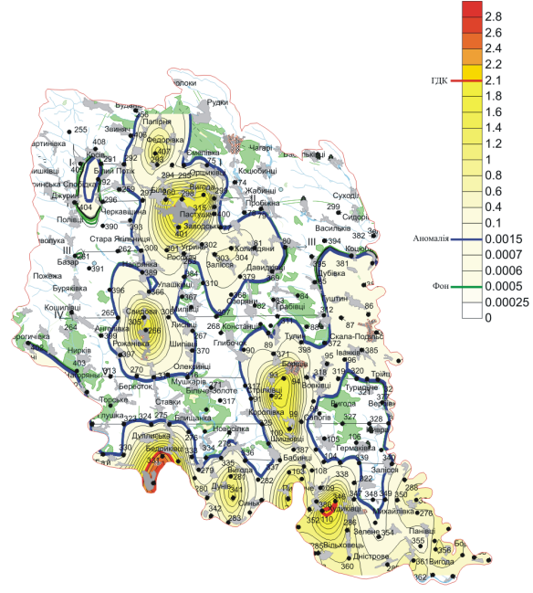
Рисунок 4.1 – Забруднення ґрунтів Hg, мг/кг
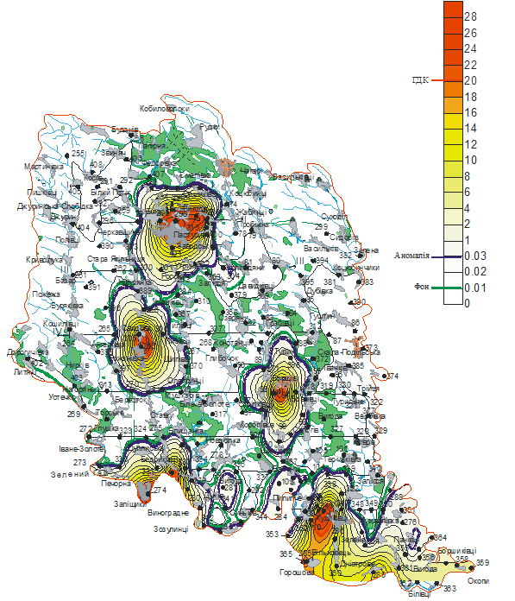
Рисунок 4.2 – Забруднення ґрунтів As, мг/кг
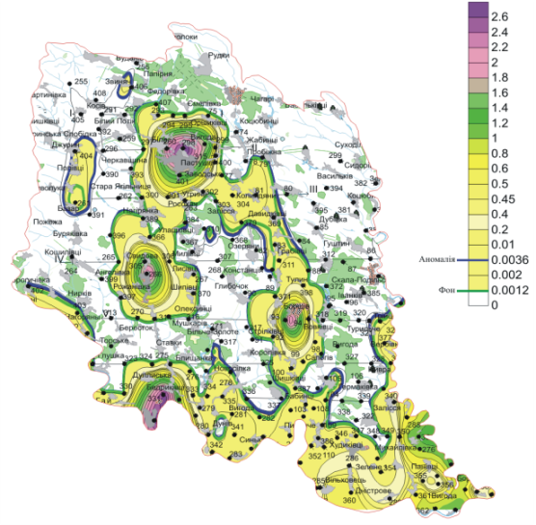
Рисунок 4.3 – Забруднення ґрунтів Cd, мг/кг

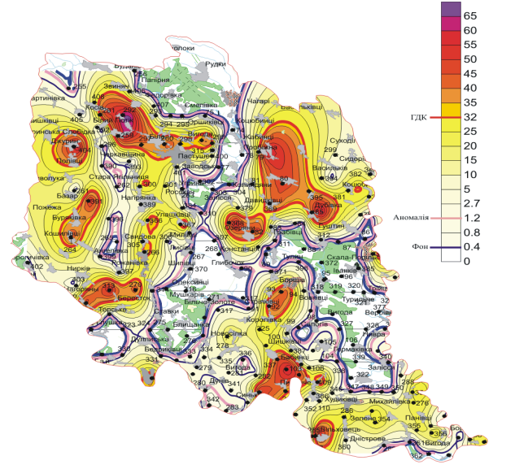
Рисунок 4.4 – Забруднення ґрунтів Pb, мг/кг
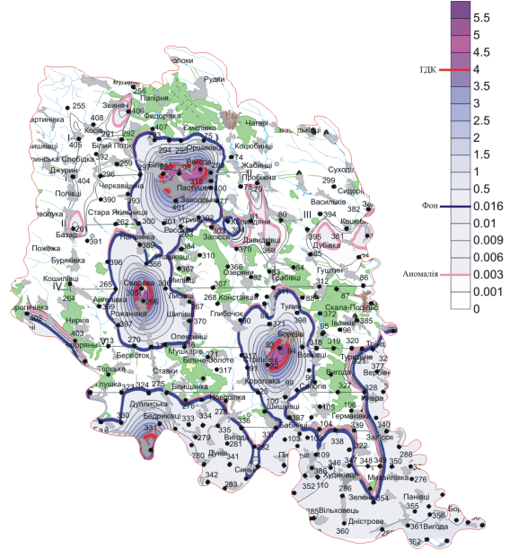
Рисунок 4.5 – Забруднення ґрунтів Ni, мг/кг
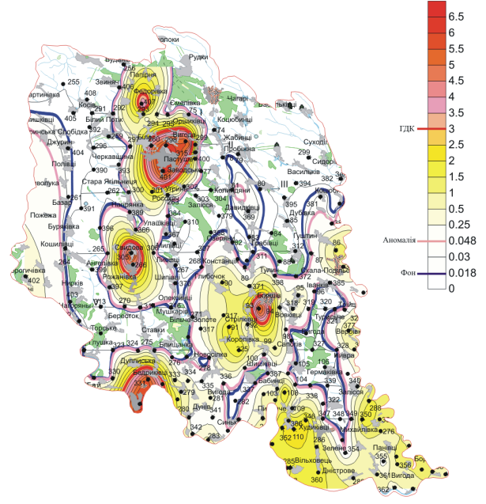
Рисунок 4.6 – Забруднення ґрунтів Cu, мг/кг
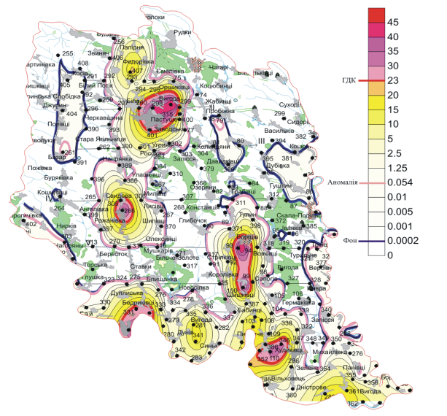
Рисунок 4.7 –Забруднення ґрунтів Zn, мг/кг

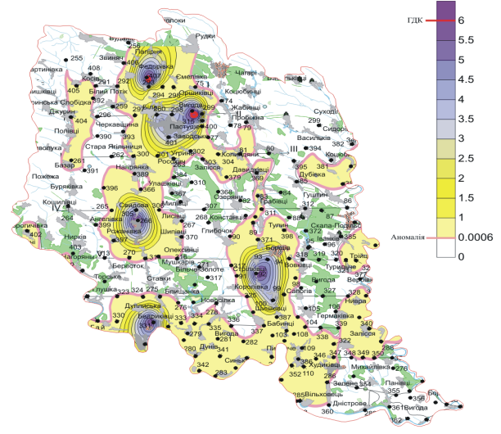

Рисунок 4.8 –Забруднення ґрунтів Cr, мг/кг
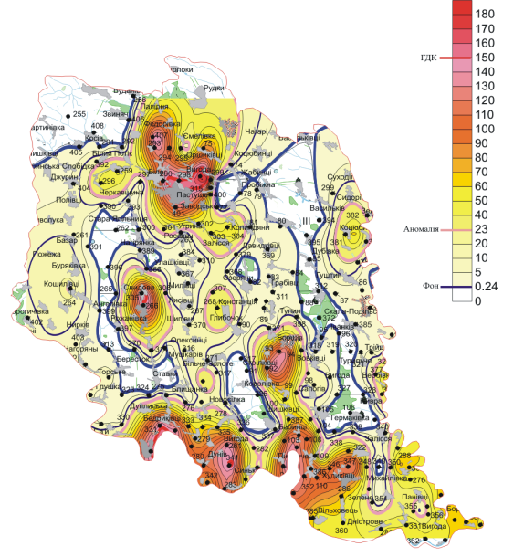
Рисунок 4.9 –Забруднення ґрунтів V, мг/кг

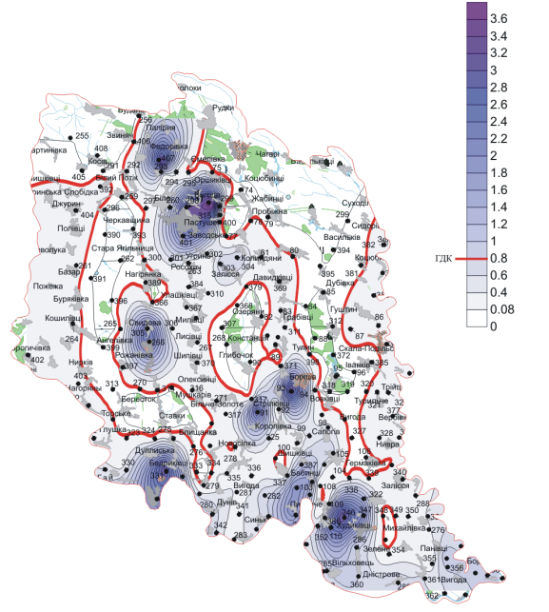
Рисунок 4.10 –Забруднення ґрунтів Sr, мг/кг
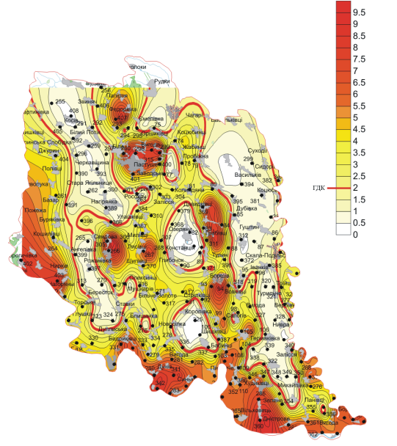
Рисунок 4.11 –Забруднення ґрунтів Fe, мг/кг
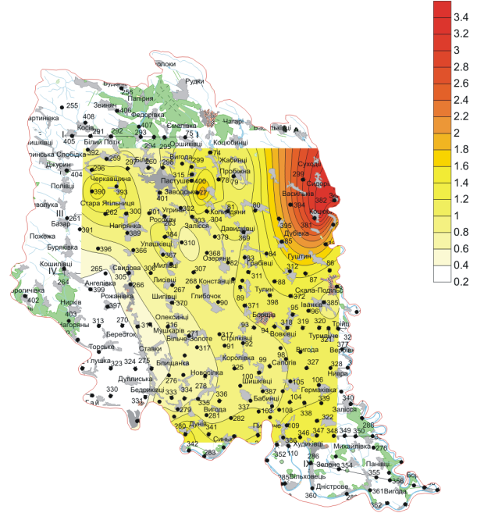
Рисунок 4.12 – Забруднення ґрунтів Cs₁₃₇ , мг/кг
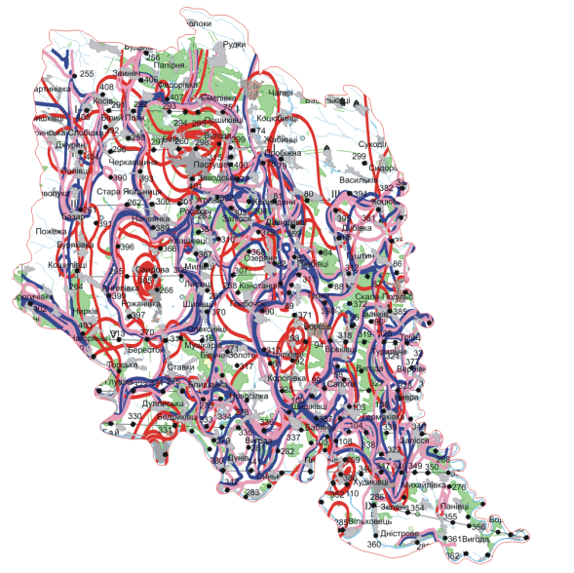
Рисунок 4.13 –Накладання фонових вмістів компонентів забруднення у ґрунтах

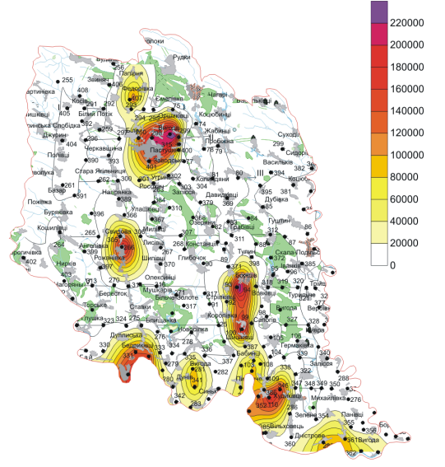
Рисунок 4.14 – Сумарний показник забруднення ґрунтів

4.3 Структура банку даних КСЕБ

Головною перевагою запропонованої комп’ютерної системи екологічної безпеки є висока продуктивність і можливість інтеграції різнорідних даних. Важливу роль у цьому відіграє структура банків даних, оскільки логічна та послідовна організація інформаційних потоків визначає ефективність роботи системи.
Екологічне середовище (ПАГС) поділяється на три основні сфери: геосферу, біотосферу та соціосферу. Геосфера включає літосферу, геоморфосферу, гідросферу та атмосферу; біотосфера — фітосферу, зоосферу та педосферу (пов’язану з неорганічною складовою); соціосфера — техносферу та демосферу. Кожна з десяти сфер має власну структуру та характеристику, представлену рядом інформаційних параметрів.
Структура системи організована по рівнях: будова блоку (процеси або складові, за якими збирається інформація), основні блоки інформації («Природний стан», «Забруднення» чи «Порушення»), допоміжні блоки («Антропогенне забруднення», «Несприятливі метеорологічні явища» тощо) та комірки елементарної інформації (наприклад, «Рози вітрів», «Значення γ-випромінювання»), які зберігаються у цифровому вигляді в електронних таблицях. Вищі рівні структури представляють дані у табличній та картографічній формі.
Структура передбачає відкриті комірки для доповнення даних у міру їх надходження. Наприклад, для комірки вологості повітря фіксуються значення абсолютної або відносної вологості у фізичних одиницях. Ці дані обробляються програмним забезпеченням, таким як геоінформаційні системи «MAP INFO», та перетворюються на комп’ютерну карту вологості повітря, яка зберігається у допоміжному блоці «Метеокліматичні карти». На основі даних дев’яти комірок цього блоку формується карта фізичного стану атмосфери, а при створенні банку даних основного блоку «Хімічний стан» формується загальна карта екологічного стану атмосферного повітря. Паралельно формуються бази даних інших сфер, що разом створює інтегровану електронну основу всієї екологічної інформації.
Електронні карти системи динамічні: зміни в будь-якій комірці елементарної інформації автоматично відображаються на всій системі. Це дозволяє об’єднувати характеристики для розробки альтернативних сценаріїв та вибору оптимальних рішень щодо управління територією.
Запропоновано організувати моніторинг довкілля Подільського Придністров’я у 102 точках (рис. 4.15).
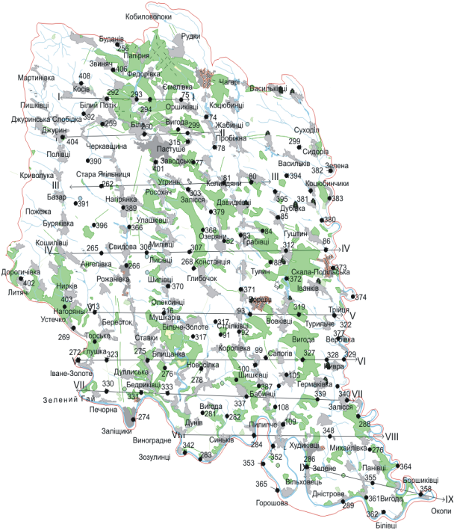
Рисунок 4.15 – Проектна карта організації екологічного моніторингу
на території Подільського Придністров’я

Практичне застосування геохімічних та еколого-техногеохімічних карт є надзвичайно широким. Вони дають змогу виявляти біогеохімічні бар’єри, які перешкоджають міграції токсичних елементів у природних системах, прогнозувати можливі біогеохімічні епідемії та локальні накопичення шкідливих речовин. Крім того, такі карти дозволяють розробляти науково обґрунтовані рекомендації щодо підбору сільськогосподарських культур та мікродобрив, визначати оптимальні зони для рекреації, планувати земельне використання та оцінювати потенційні екологічні ризики для населення.
Однією з ключових задач геохімічного моніторингу є визначення природного фону елементів у навколишньому середовищі — тобто їхнього вмісту до впливу техногенного забруднення. Це надзвичайно важливо, оскільки без цієї інформації неможливо достовірно оцінити рівень антропогенного навантаження та ступінь деградації ландшафтів. На основі встановленого природного фону можна визначати зони підвищеного ризику, прогнозувати подальші зміни у складі ґрунтів і вод, а також розробляти заходи для зменшення негативного впливу промисловості, транспорту та інших джерел забруднення на екосистеми.
Крім того, сучасні цифрові технології та геоінформаційні системи дозволяють інтегрувати дані з різних джерел — ґрунтових, гідрологічних, атмосферних та біотичних компонентів — у єдину картографічну основу. Це підвищує точність прогнозів та ефективність управління природними ресурсами і екологічною безпекою регіону. В умовах зміни клімату та зростання антропогенного тиску на довкілля такі карти стають не просто науковим інструментом, а незамінним засобом для планування сталого розвитку територій.

Висновки до Розділу 4
Результати аналітичних досліджень ґрунтів та вод підтверджують наявність техногенного впливу на природні компоненти ландшафтів Подільсько-Придністровського району. Використання атомно-адсорбційного та рентгенофлюоресцентного методів дозволило визначити концентрації основних забруднювачів і сформувати бази даних для подальшої обробки.
Побудова еколого-техногеохімічних карт та карт сумарного показника забруднення Zс (СПЗ) дозволяє наочно відобразити просторовий розподіл аномальних зон і зон перевищення ГДК, що дає змогу оцінити ступінь деградації ґрунтового покриву та планувати заходи щодо управління екологічною ситуацією.
Комп’ютерні карти та електронні бази даних показують високу динамічність і інтеграційність, що забезпечує своєчасне оновлення інформації та використання її для прогнозування змін стану довкілля і прийняття управлінських рішень у межах території дослідження.

ВИСНОВКИ

Незважаючи на численні дослідження сучасного екологічного стану територій та проведення екологічного аудиту в різних регіонах України, єдиної універсальної методики цієї процедури досі не існує. Саме тому для досліджень було обрано модельний регіон Подільського Придністров’я. Його рівнинний рельєф, проста геологічна будова, поширення ґрунтів різного генезису, характерна структура гідромережі, наявність лісових, лісостепових та степових геоекосистем, а також локалізовані зони забруднення дозволяють розробити науково-теоретичні основи методики визначення екологічної ситуації та проведення екологічного аудиту, які відповідають міжнародним стандартам ISO 14 000 та державним ДСТУ ISO 14 010 – 97, а також положенням Закону України «Про екологічний аудит».
Досвід проведеного дослідження підтвердив можливість оптимізації класичних картографічних норм: замість 188 точок на полігоні, рекомендованих методами еколого-техногеохімічного картування, достатньо використати 102 точки. Така розріджена мережа екологічного аудиту дозволяє виявити всі ключові закономірності сучасного стану довкілля, значно знижує фінансові та матеріально-технічні витрати і може бути застосована як новий ефективний метод у практичних дослідженнях.
Геологічне середовище та геоморфологія формують базу для розвитку ландшафтів, що визначають розподіл геоекологічних смуг і шляхів міграції полютантів. Водночас літосфера і рельєф досліджуваного регіону піддаються значному впливу сучасних геодинамічних процесів (зсуви, карст, суфозія, ерозія, неотектонічні підняття та опускання), а також антропогенних втручань, зокрема кар’єрів і техногенного будівництва, що формує додаткові загрози екологічній стабільності.
Поелементний аналіз стану довкілля та побудова карти сумарного показника забруднення дозволяють виявити аномальні зони, оцінити динаміку змін у довкіллі та моделювати потенційні сценарії розвитку. Це створює наукову основу для розробки комплексних заходів щодо оптимізації та покращення стану навколишнього середовища, забезпечення його безпечної якості для життєдіяльності населення та сталого природокористування.
Не зважаючи на велику кількість проведених у різних регіонах України досліджень з визначення сучасної екологічної ситуації або екологічного аудиту території, єдиного методу цієї процедури немає. Тому цілком правомірним є вибір нами модельного Подільського Придністров’я, де в умовах рівнинного рельєфу та простої геологічної будови, широких площ ґрунтів різного генезису, пір’ястої структури гідромережі, розвитку характерних для України лісових, лісостепових, степових геоекосистем, наявності плям забруднення можна розробити науково-теоретичні основи прийнятого для більшості регіонів України методу визначення екологічної ситуації або екологічного аудиту території, які відповідають міжнародним (ISO 14 000) і державним (ДСТУ ISO 14 010 – 97) стандартам по прийнятому у 2004р. Закону України «Про екологічний аудит».
Досвід нашого дипломного дослідження показав, що класична норма картографічної науки – розміщення хоча б однієї точки на кожному 1 см² екологічної карти – може бути зменшена: замість 188 точок на площі обраного нами полігону, як вимагається методами еколого-техногеохімічного картування, можна обійтися меншою їх кількістю. В умовах простої геологічної будови і відповідної ландшафтної структури ми змогли виявити усі закономірності сучасної екологічної ситуації, використавши 102 точки. Це значно знижує фінансові та матеріально-технічні витрати на організацію як екологічного аудиту, так і екологічного моніторингу довкілля, і є новим методичним вдосконаленням, яке може бути рекомендоване для подальших досліджень.
Геологічне середовище і геоморфосфера сформували той субстрат, на якому відбувалось утворення ландшафтів, а вони, в свою чергу, обумовлювали розподіл геоекологічних смуг та інших форм осідання полютантів. Літосфера і рельєф досліджуваного району значно порушені сучасними небезпечними екзо- та ендогенними геодинамічними процесами – зсувами, карстом, суфозією, ерозією, неотектонічними підняттями та опусканнями, а також кар’єрами і іншими техногенними втручаннями.
Поелементний аналіз екологічного стану досліджуваної території дав можливість побудувати карту сумарного показника забруднення, виявити тенденції динамічних змін довкілля шляхом його комп’ютерного моделювання. Це дасть змогу після вивчення інших компонентів розробити комплекс заходів для оптимізації і покращення стану навколишнього середовища, забезпечення його необхідної якості для життєдіяльності населення.
Використання сучасних геоінформаційних систем та поелементного картографування дозволяє інтегрувати дані про різні компоненти екосистеми та проводити комплексний аналіз забруднення. Такий підхід забезпечує можливість прогнозування екологічної ситуації та своєчасного реагування на потенційні загрози, що сприяє ефективному управлінню природними ресурсами та запобіганню критичних екологічних подій.
Запропонована комп’ютерна система екологічної безпеки створює основу для подальшого розвитку екологічного моніторингу та впровадження науково обґрунтованих управлінських рішень. Вона дозволяє не лише оцінювати поточний стан довкілля, а й моделювати можливі сценарії його змін, що підвищує ефективність заходів зі збереження екосистем та підтримки сталого розвитку території.

- ПЕРЕЛІК ПОСИЛАНЬ НА ДЖЕРЕЛА

  - Закон України «Про охорону атмосферного повітря» : чинне законодавство України станом на 2024 р. – Київ : Відомості Верховної Ради України, 2024.
  - Про затвердження Порядку здійснення державного моніторингу в галузі охорони атмосферного повітря : Постанова Кабінету Міністрів України від 14.08.2019 № 827. – Київ, 2019.
  - Директива 2008/50/EC Європейського Парламенту та Ради про якість атмосферного повітря та чистіше повітря для Європи. – Brussels, 2008 (чинна редакція).
  - WHO. Air Quality Guidelines: Global Update 2021. – Geneva : World Health Organization, 2021.
  - European Environment Agency. Air quality in Europe – 2023 report. – Luxembourg : Publications Office of the European Union, 2023.
  - Адаменко О. М. Екологічна безпека територій: теорія, методи, практика. – Івано-Франківськ : ІФНТУНГ, 2018. – 356 с.
  - Киптячий В. І., Петрук В. Г. Моніторинг довкілля. – Вінниця : ВНТУ, 2017. – 252 с.
  - Клименко М. О., Прищепа А. М. Екологія міських територій. – Київ : Центр учбової літератури, 2016. – 304 с.
  - Лаврик О. Д., Яковенко Л. М. Оцінка якості атмосферного повітря в містах України. – Київ : Наукова думка, 2019. – 198 с.
  - Бойко Т. В. Транспорт і довкілля: екологічні аспекти. – Харків : ХНУМГ, 2020. – 221 с.
  - State of Global Air 2022. – Boston : Health Effects Institute, 2022.
  - Beelen R. et al. Effects of long-term exposure to air pollution on mortality. – The Lancet, 2019. – Vol. 383. – P. 785–795.
  - Krzyzanowski M., Apte J. Air Pollution and Health Effects. – Oxford : Oxford University Press, 2018. – 412 p.
  - UNECE. Guidance on Air Quality Monitoring and Modelling. – Geneva, 2020.
  - Jerrett M. et al. Traffic-related air pollution and health impacts. – Environmental Health Perspectives, 2017. – Vol. 125(9).
  - Copernicus Atmosphere Monitoring Service (CAMS). European Air Quality Assessment. – EU, 2023.
  - Snyder E. G. et al. The changing paradigm of air pollution monitoring. – Environmental Science & Technology, 2016. – Vol. 47(20). – P. 11369–11377.
  - Kumar P., Khare M. Urban air quality modelling and management. – Singapore : Springer, 2018. – 389 p.
  - OECD. The Economic Consequences of Outdoor Air Pollution. – Paris : OECD Publishing, 2016.
  - IPCC. Climate Change and Air Quality Interactions. – Geneva : IPCC, 2022.

